Resolución del Pleno del Instituto de Transparencia, Acceso a la Información Pública y Protección de Datos Personales del Estado de México y Municipios, con domicilio en Metepec, Estado de México, a siete de junio de dos mil veintitrés.
Visto el expediente formado con motivo del recurso de revisión 17624/INFOEM/IP/RR/2022, interpuesto por un particular de manera anónima, en lo sucesivo la parte Recurrente, en contra de la respuesta a su solicitud por parte del Ayuntamiento de Huixquilucan, en lo sucesivo el Sujeto Obligado, se procede a dictar la presente resolución con base en los siguientes:
I. A N T E C E D E N T E S
1. Solicitud de acceso a la información. El veintiocho de noviembre del dos mil veintidós, la parte Recurrente presentó, a través del Sistema de Acceso a la Información Mexiquense, en lo subsecuente el SAIMEX, ante el Sujeto Obligado, la solicitud de acceso a la información pública, a la que se le asignó el número 00691/HUIXQUIL/IP/2022, mediante la cual requirió la información siguiente:
“Por medio del presente solicito me sea proporcionada información relativa a las nochebuenas colocadas por el gobierno de Huixquilucan en colocadas en colocadas en diversos bajo puentes, glorietas y camellones del municipio al respecto requiero: ¿Qué tipo de contratación fue utilizada para colocar las flores o plantas (nochebuenas) colocadas en diversos bajo puentes, glorietas y camellones del municipio, adquisición o servicio Incluyendo colocación? ¿Cuál fue el proceso de adquisición de las flores o plantas (nochebuenas) colocadas en Interlomas? ¿Cuál fue la forma de pago de las flores o plantas (nochebuenas) colocadas en diversos bajo puentes, glorietas y camellones del municipio? ¿Cuál fue la partida presupuestaria para la adquisición de las flores o plantas (nochebuenas) colocadas en Interlomas? ¿Cuál es la dirección o dependencia del gobierno de Huixquilucan encargada de colocar flores o plantas (nochebuenas) en Interlomas? ¿La colocación de flores o plantas (nochebuenas) en Interlomas forman parte de un programa gubernamental? ¿Cuál es el objetivo de colocar flores o plantas (nochebuenas) colocadas en diversos bajo puentes, glorietas y camellones del municipio? ¿Cuál es el plan de trabajo de la Dirección de Servicios Públicos? Solicito copia del plan de trabajo vigente de la Dirección de Servicios Públicos Solicito saber cuáles son los mecanismos de jerarquización de trabajos y acciones a realizar por parte de la Dirección de Servicios Públicos para atender las necesidades en el ámbito de su competencia. Solicito copia del documento en la cual conste la decisión, indicación o autorización para la colocación de nochebuenas en diversos bajo puentes, glorietas y camellones del municipio por parte de la presidenta Municipio.” (Sic) (Énfasis añadido)

Modalidad de Entrega: A través de SAIMEX.

Archivo adjunto: “Screenshot_2022-11-25-16-00-44-368_com.facebook.katana (1).jpg”: Fotografía del perfil de Facebook de la Presidenta Municipal de Huixquilucan, en la cual se evidencia la colocación de nochebuenas.

2. Respuesta. El diecinueve de diciembre de dos mil veintidós, el Sujeto Obligado remitió su respuesta a la solicitud de acceso a la información a través de SAIMEX, sustancialmente en los términos siguientes:
“En respuesta a la solicitud recibida, nos permitimos hacer de su conocimiento que con fundamento en el artículo 53, Fracciones: II, V y VI de la Ley de Transparencia y Acceso a la Información Pública del Estado de México y Municipios, le contestamos que:
CON FUNDAMENTO EN LOS ARTÍCULOS 6 DE LA CONSTITUCIÓN POLÍTICA DE LOS ESTADOS 91UNIDOS MEXICANOS; 5 DE LA CONSTITUCIÓN POLÍTICA DEL ESTADO LIBRE Y SOBERANO DE MÉXICO; 12, 23 FRACCIÓN IV, 25, 59 Y DEMÁS RELATIVOS APLICABLES DE LA LEY DE TRANSPARENCIA Y ACCESO A LA INFORMACIÓN PÚBLICA DEL ESTADO DE MÉXICO Y MUNICIPIOS; 1.41 DEL LIBRO PRIMERO, TITULO NOVENO DEL CÓDIGO ADMINISTRATIVO DEL ESTADO DE MÉXICO; ASÍ COMO EL NUMERAL TREINTA Y OCHO INCISO D) DE LOS LINEAMIENTOS PARA LA RECEPCIÓN, TRÁMITE Y RESOLUCIÓN DE LAS SOLICITUDES DE ACCESO A LA INFORMACIÓN PÚBLICA, ACCESO, MODIFICACIÓN, SUSTITUCIÓN, RECTIFICACIÓN O SUPRESIÓN PARCIAL O TOTAL DE DATOS PERSONALES, ASÍ COMO DE LOS RECURSOS DE REVISIÓN QUE DEBERÁN OBSERVAR LOS SUJETOS OBLIGADOS POR LA LEY DE TRANSPARENCIA Y ACCESO A LA INFORMACIÓN PÚBLICA DEL ESTADO DE MÉXICO Y MUNICIPIOS; ASÍ COMO EL TITULO CUARTO, CAPÍTULO II DEL BANDO MUNICIPAL 2022; AL RESPECTO Y EN ATENCIÓN A SU SOLICITUD DE INFORMACIÓN REGISTRADA EN EL SISTEMA DE ACCESO A LA INFORMACIÓN PÚBLICA MEXIQUENSE (SAIMEX), CON EL NUMERO DE FOLIO: 00691/DIFHUIXQUI/IP/2022, MISMA QUE A LA LETRA DICE: “Por medio del presente solicito me sea proporcionada información relativa a las nochebuenas colocadas por el gobierno de Huixquilucan en colocadas en colocadas en diversos bajo puentes, glorietas y camellones del municipio al respecto requiero: ¿Qué tipo de contratación fue utilizada para colocar las flores o plantas (nochebuenas) colocadas en diversos bajo puentes, glorietas y camellones del municipio, adquisición o servicio Incluyendo colocación? ¿Cuál fue el proceso de adquisición de las flores o plantas (nochebuenas) colocadas en Interlomas? ¿Cuál fue la forma de pago de las flores o plantas (nochebuenas) colocadas en diversos bajo puentes, glorietas y camellones del municipio? ¿Cuál fue la partida presupuestaria para la adquisición de las flores o plantas (nochebuenas) colocadas en Interlomas? ¿Cuál es la dirección o dependencia del gobierno de Huixquilucan encargada de colocar flores o plantas (nochebuenas) en Interlomas? ¿La colocación de flores o plantas (nochebuenas) en Interlomas forman parte de un programa gubernamental? ¿Cuál es el objetivo de colocar flores o plantas (nochebuenas) colocadas en diversos bajo puentes, glorietas y camellones del municipio? ¿Cuál es el plan de trabajo de la Dirección de Servicios Públicos? Solicito copia del plan de trabajo vigente de la Dirección de Servicios Públicos Solicito saber cuáles son los mecanismos de jerarquización de trabajos y acciones a realizar por parte de la Dirección de Servicios Públicos para atender las necesidades en el ámbito de su competencia. Solicito copia del documento en la cual conste la decisión, indicación o autorización para la colocación de nochebuenas en diversos bajo puentes, glorietas y camellones del municipio por parte de la presidenta Municipio.” (SIC) SOBRE EL PARTICULAR, ESTA UNIDAD DE TRANSPARENCIA EN EJERCICIO DE LAS ATRIBUCIONES QUE LA LEY LE CONFIERE, TURNO SU SOLICITUD DE INFORMACIÓN A LAS SIGUIENTES AREAS ADMINISTRATIVAS DIRECCIÒN GENERAL DE ADMINISTRACIÒN Y DIRECCIÒN GENERAL DE SERVICIOS PÙBICOS Y URBANOS QUE DE CONFORMIDAD CON LO ESTABLECIDO EN EL REGRLAMENTO ORGANICO SON S PARA CONTESTAR SU SOLICITUD DE INFORMACIÓN, MISMAS QUE MANIFESTARÒN LO SIGUIENTE: DIRECCIÒN GENERAL DE ADMINISTRACIÒN: “SE ADJUNTA RESPUESTA.” (SIC) DIRECCIÒN GENERAL DE SERVICIOS PÙBICOS Y URBANOS: “Utilizo este medio para enviarle un cordial saludo, así mismo en atención a la solicitud de información que fue recibida por la Unidad Transparencia de fecha veintiocho de noviembre del dos mil veintidós; la cual fue registrada vía Internet, mediante el Sistema de Acceso a la Información Mexiquense (SAIMEX), bajo el folio 00691/HUIXQUIL/IP/2022, la que a la letra señala: “Por medio del presente solicito me sea proporcionada información relativa a las nochebuenas colocadas por el gobierno de Huixquilucan en colocadas en colocadas en diversos bajo puentes, glorietas y camellones del municipio al respecto requiero: ¿Qué tipo de contratación fue utilizada para colocar las flores o plantas (nochebuenas) colocadas en diversos bajo puentes, glorietas y camellones del municipio, adquisición o servicio Incluyendo colocación? ¿Cuál fue el proceso de adquisición de las flores o plantas (nochebuenas) colocadas en Interlomas? ¿Cuál fue la forma de pago de las flores o plantas (nochebuenas) colocadas en diversos bajo puentes, glorietas y camellones del municipio? ¿Cuál fue la partida presupuestaria para la adquisición de las flores o plantas (nochebuenas) colocadas en Interlomas? ¿Cuál es la dirección o dependencia del gobierno de Huixquilucan encargada de colocar flores o plantas (nochebuenas) en Interlomas? ¿La colocación de flores o plantas (nochebuenas) en Interlomas forman parte de un programa gubernamental? ¿Cuál es el objetivo de colocar flores o plantas (nochebuenas) colocadas en diversos bajo puentes, glorietas y camellones del municipio? ¿Cuál es el plan de trabajo de la Dirección de Servicios Públicos? Solicito copia del plan de trabajo vigente de la Dirección de Servicios Públicos Solicito saber cuáles son los mecanismos de jerarquización de trabajos y acciones a realizar por parte de la Dirección de Servicios Públicos para atender las necesidades en el ámbito de su competencia. Solicito copia del documento en la cual conste la decisión, indicación o autorización para la colocación de nochebuenas en diversos bajo puentes, glorietas y camellones del municipio por parte de la presidenta Municipio.” (sic). Al respecto le informo que adjunto encontrará la respuesta a la información solicitada y arriba descrita correspondiente a la Dirección General de Servicios Públicos y Urbanos. Sin otro asunto que tratar por el momento, me despido.” (sic) SE ADJUNTA FORMATO PDF POR ÚLTIMO, NO OMITO MENCIONAR QUE EL DERECHO DE ACCESO A LA INFORMACIÓN TIENE COMO OBJETIVO, EL DE INCENTIVAR LA PARTICIPACIÓN CIUDADANA, RESPECTO DEL QUEHACER GUBERNAMENTAL; POR LO QUE LA INFORMACIÓN QUE ES PROVEÍDA POR ESTE MEDIO SÓLO TIENE COMO FINALIDAD LA DE SER DE CARÁCTER INFORMATIVO. ASIMISMO, LA INFORMACIÓN QUE ES PUESTA A DISPOSICIÓN DE LOS PARTICULARES ES AQUELLA QUE ENCUADRA EN LO ESTABLECIDO POR LOS NUMERALES 12 PÁRRAFO SEGUNDO Y 59 DE LA LEY DE TRANSPARENCIA Y ACCESO A LA INFORMACIÓN PÚBLICA DEL ESTADO DE MÉXICO Y MUNICIPIOS, QUE PREVÉ LA ENTREGA DE LA INFORMACIÓN QUE LOS SUJETOS OBLIGADOS POR ESTA LEY, GENERAN, CONTIENEN Y EN SU CASO ADMINISTRAN EN EJERCICIO DE SUS ATRIBUCIONES, TAL Y COMO OBRAN EN SUS ARCHIVOS. DE LO EXPUESTO Y FUNDADO A USTED, EN TÉRMINOS DEL ARTÍCULO 163 Y DEMÁS APLICABLES DE LA LEY DE TRANSPARENCIA Y ACCESO A LA INFORMACIÓN PÚBLICA DEL ESTADO DE MÉXICO Y MUNICIPIOS, A USTED PIDO SE SIRVA TENER A ESTA UNIDAD DE TRANSPARENCIA POR NOTIFICADA EN TIEMPO Y FORMA RESPECTO DE LA CONTESTACIÓN A SU SOLICITUD DE ACCESO A LA INFORMACIÓN PARA LOS EFECTOS LEGALES CORRESPONDIENTES, MEDIANTE LA MODALIDAD EN QUE FUE REQUERIDA. SIN OTRO PARTICULAR, ME REITERO A SUS ÓRDENES Y LE ENVÍO UN CORDIAL SALUDO
ATENTAMENTE
C. ULISES MAURICIO SALAZAR FRANCO” (Sic)
Archivos adjuntos:
“RESPUESTA 691.pdf”: Documento de cuatro fojas, en el cual se advierte el pronunciamiento de la Dirección de Administración, quien a su vez turnó la solicitud a la Directora de Recursos Materiales, Adquisiciones y Servicios Generales, en los cuales medularmente refiere que no se encontró información alguna respecto a lo solicitado.
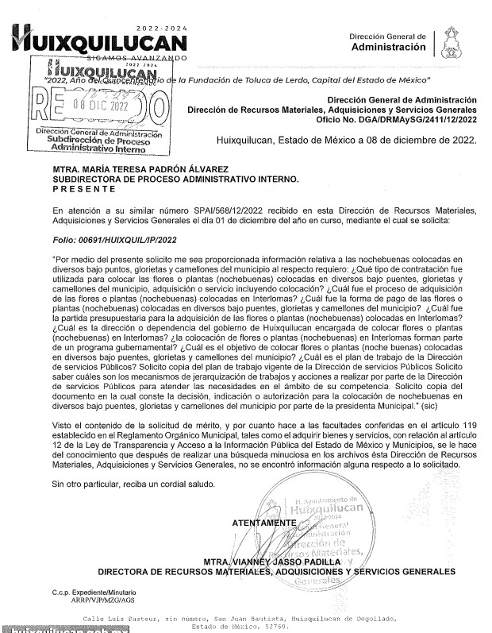
“RESPUESTA A FOLIO 00691.pdf”: Consiste en el oficio emitido por el Director General de Servicios Públicos y Urbanos, mediante el cual señala que después de haber realizado una búsqueda exhaustiva en los archivos físicos y registros electrónicos se hace de su conocimiento que las nochebuenas fueron donadas por la Dirección de Ecología y Medio Ambiente; solo se brindó el apoyo por parte del personal de la subdirección de parques y jardines para la colocación de las plantas en mención.
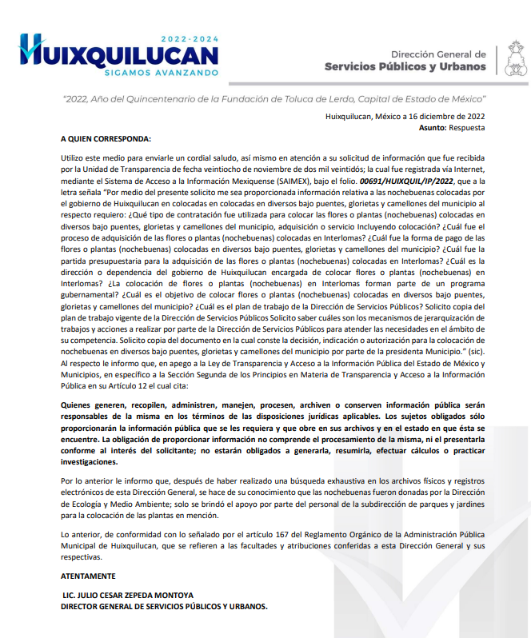

3. Interposición del recurso de revisión. Inconforme con los términos de la respuesta emitida por parte del Sujeto Obligado, el veintiuno de diciembre de dos mil veintidós, la Recurrente interpuso el recurso de revisión a través de SAIMEX, en donde se manifestó de la siguiente manera:
a) Acto impugnado:
“NO SE DIO RESPUESTA A LA SOLICITUD PRESENTADA, SE INVOCA EL ARTICULO 12 SIN EMBARGO EN NINGUN MOMENTO EN LA SOLICITUD SE SOLICITA EL PROCESAMIENTO DE LA INFOMRACION, NI UN FORMATO ESPECIFICO, NO SE SOLICITA LA PRESENTACION DE LA INFORMACION CONFORME AL INTERES DEL QUE SUSCRIBE (EL SOLICITANTE), NO SE SOLICITA SE GENERE UN DOCUMENTO ESPECIAL, UN RESUMEN, QUE SE CALCULE O SE PRACTIQUEN INVESTIGACIONES.” (Sic)

b) Razones o motivos de inconformidad:
“La solicitud fue turnada solo a la Dirección de Servicios Públicos y a la Dirección de Administración, sin embargo, en una de las respuestas se menciona a la Dirección de Medio Ambiente, si bien se hace referencia a una donación, en la solicitud se cuestiona: "¿Qué tipo de contratación fue utilizada para colocar las flores o plantas (nochebuenas) colocadas en diversos bajo puentes, glorietas y camellones del municipio, adquisición o servicio Incluyendo colocación? ¿Cuál fue el proceso de adquisición de las flores o plantas (nochebuenas) colocadas en Interlomas? ¿Cuál fue la forma de pago de las flores o plantas (nochebuenas) colocadas en diversos bajo puentes, glorietas y camellones del municipio? ¿Cuál fue la partida presupuestaria para la adquisición de las flores o plantas (nochebuenas) colocadas en Interlomas?" Es obligación del Sujeto Obligado proporcional al solicitante la información al mecanismo como fueron incorporados los bienes mencionados (flores o plantas (nochebuenas), se entiende que no fue un proceso de adquisición, sin embargo, se debe proporcionar información de la donación realizada en pro de lo que señala la fracción VII del articulo 9 de la LEY DE TRANSPARENCIA Y ACCESO A LA INFORMACIÓN PÚBLICA DEL ESTADO DE MÉXICO Y MUNICIPIOS que a la letra señala: "VII. Máxima Publicidad: Toda la información en posesión de los sujetos obligados será pública, completa, oportuna y accesible, sujeta a un claro régimen de excepciones que deberán estar definidas y ser además legítimas y estrictamente necesarias en una sociedad democrática;" El mencionar la donación y no proporcionar información respecto a dicho acto atenta en contra del articulo 18 de la Ley antes mencionada que señala que "Los sujetos obligados deberán documentar todo acto que derive del ejercicio de sus facultades, competencias o funciones, considerando desde su origen la eventual publicidad y reutilización de la información que generen." Por otra parte, en la solicitud original se cuestiona: "¿Cuál es la dirección o dependencia del gobierno de Huixquilucan encargada de colocar flores o plantas (nochebuenas) en Interlomas? ¿La colocación de flores o plantas (nochebuenas) en Interlomas forman parte de un programa gubernamental? ¿Cuál es el objetivo de colocar flores o plantas (nochebuenas) colocadas en diversos bajo puentes, glorietas y camellones del municipio? ¿Cuál es el plan de trabajo de la Dirección de Servicios Públicos? Solicito copia del plan de trabajo vigente de la Dirección de Servicios Públicos Solicito saber cuáles son los mecanismos de jerarquización de trabajos y acciones a realizar por parte de la Dirección de Servicios Públicos para atender las necesidades en el ámbito de su competencia. Solicito copia del documento en la cual conste la decisión, indicación o autorización para la colocación de nochebuenas en diversos bajo puentes, glorietas y camellones del municipio por parte de la presidenta Municipio.” Ninguno de estos cuestionamientos es solventado, se deduce que es la Dirección de Servicios Urbanos quienes colocaron las plantas sin embargo no es explicita la respuesta, así mismo, los demás cuestionamientos son simplemente ignorados, no se señala el objetivo de la colocación de las flores o plantas, no se proporciona el plan de trabajo, no se señalan los mecanismos de jerarquización. En la respuesta se invoca el contenido del artículo 12 de la Ley de Transparencia y Acceso a la Información Pública del Estado de México y Municipios, en específico a la Sección Segunda de los Principios en Materia de Transparencia y Acceso a la Información sin embargo en la solicitud no se solicita el procesamiento de la información, ni un formato especifico, no se solicita la presentación de la información conforme al interés del que suscribe (el solicitante), no se solicita se genere un documento especial, un resumen, que se calcule o se practiquen investigaciones. Derivado de lo antes expuesto, no se me garantiza el acceso a la información solicitada.” (Sic) (Énfasis añadido)

4. Turno. De conformidad con el artículo 185 fracción I de la Ley de Transparencia y Acceso a la Información Pública del Estado de México y Municipios vigente, el presente recurso de revisión se turnó por el sistema electrónico del Instituto de Transparencia, Acceso a la Información Pública y Protección de Datos Personales del Estado de México y Municipios, a la Comisionada Guadalupe Ramírez Peña, a efecto de que analizara sobre su admisión o su desechamiento.

5. Admisión del Recurso de Revisión. El once de enero de dos mil veintitrés, este Instituto de Transparencia, Acceso a la Información Pública y Protección de Datos Personales del Estado de México y Municipios, admitió a trámite el recurso de revisión que ahora se resuelve, dando un plazo máximo de siete días hábiles para que las partes manifestaran lo que a su derecho resultara conveniente, ofrecieran pruebas, formularan alegatos y el Sujeto Obligado presentara su informe justificado.
6. Manifestaciones. Durante este plazo, el diecinueve de enero de dos mil veintitrés, el Sujeto Obligado rindió su informe justificado con los soportes documentales que se describen a continuación:
“RESPUESTA A RECURSO DE REVISIÓN 17624.pdf”: Oficio emitido por el Director General de Servicios Públicos y Urbanos, quien ratifica los términos de su respuesta inicial y también señala que adjunta mayor soporte documental correspondiente, concerniente a la Dirección de Servicios Públicos y Urbanos que se encuentra en los archivos de la misma, es de señalar que este archivo se adjuntó dos veces.
“INFORME JUSTIFICADO RR 17624 2022.docx.pdf”: Oficio signado por el Titular la Unidad de Transparencia y dirigido a la Comisionada Ponente, en el cual solicita que se tenga por admitido el presente informe justificado y que se considere en el análisis de la presente resolución.
“ALEGATOS 17624.pdf “: Oficio emitido por la Directora General de Administración, quien ratifica los términos de su respuesta inicial.
“REPOSICIÓN DE CABLE DE ALUMBRADO PÚBLICO.pdf”: Cédula de información del trámite denominado reposición de cable de alumbrado público.
“MANTENIMIENTO DE TOPES_.pdf”, “RECOLECCIÓN DE RESIDUOS SÓLIDOS URBANOS POR RUTA DETERMINADA.pdf”, “ATENCIÓN DE ÁREAS VERDES.pdf”, “BARRIDO MANUAL.pdf”, “MANTENIMIENTO DE INFRAESTRUCTURA METÁLICA VIAL.pdf”, “INSTALACIÓN DE REDUCTORES DE VELOCIDAD (TOPES)_.pdf”, “MANTENIMIENTO, INSTALACIÓN Y REPOSICIÓN DE POSTES DE ALUMBRADO PÚBLICO.pdf”, “SEÑALAMIENTO VIAL.pdf”, “BACHEO.pdf”, “ACLAREO DE LUMINARIAS “DESRAME”.pdf” y “RECOLECCIÓN EN VIALIDADES (PAPELEO).pdf”: Cédula de información de los trámites denominados mantenimiento de topes, recolección de residuos sólidos urbanos por ruta determinada, atención de áreas verdes, barrido manual, mantenimiento de infraestructura metálica vial, instalación de reductores de velocidad (topes), mantenimiento, instalación y reposición de postes de alumbrado público, señalamiento vial, bacheo, aclareo de luminarias “desrame” y recolección en vialidades (papeleo).
Es de gran importancia señalar que una vez analizada la información, esta se puso a la vista de la particular mediante acuerdo emitido el día once de mayo de dos mil veintitrés mediante acuerdo emitido por la Comisionada Ponente.
Por cuanto hace a la parte Recurrente, se tiene constancia que el veinte de enero de dos mil veintitrés, remitió por duplicado el archivo electrónico “huix.pdf”, en el cual se asentó lo siguiente:
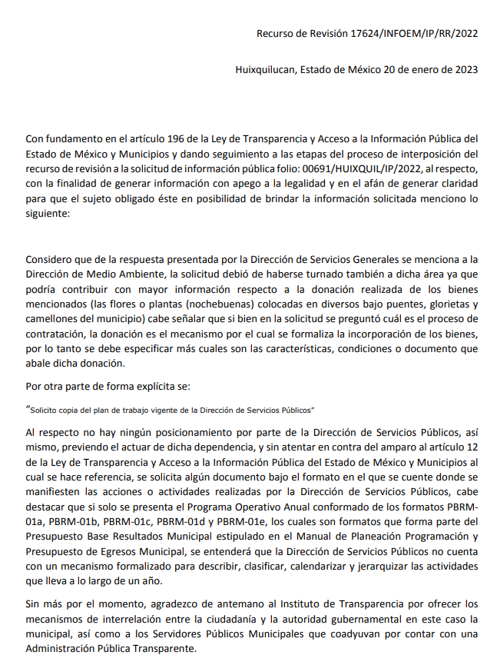
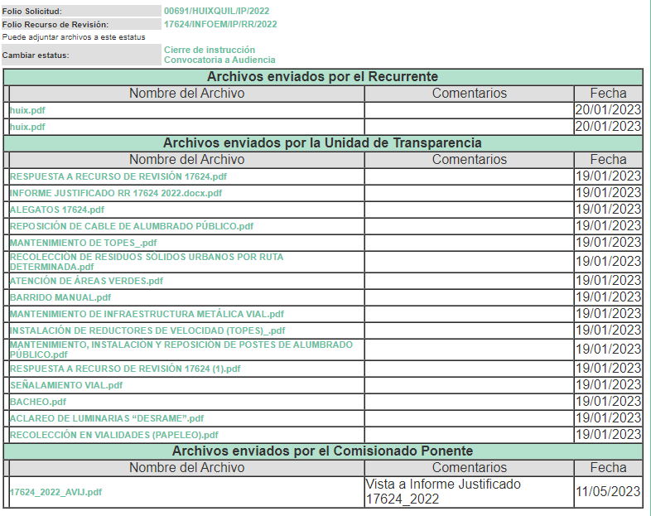
7.- Ampliación del plazo para emitir resolución. El veinticuatro de mayo del año dos mil veintitrés, con fundamento en el artículo 181, párrafo tercero de la Ley de Transparencia y Acceso a la Información Pública del Estado de México y Municipios, se acordó la ampliación del plazo para su resolución.
Este organismo garante no pasa por alto justificar, que el plazo para emitir la resolución en el presente asunto encuentra justificación en el alto número de recursos de revisión recibidos dentro del año dos mil veintidós, que, en comparación con los recibidos el año dos mil veintiuno dentro del mismo periodo, se incrementó aproximadamente un 300%, circunstancia atípica que ha rebasado las capacidades técnicas y humanas del personal encargado de la proyección de las resoluciones a dichos medios de impugnación.

Por ello, es menester precisar que, si bien se ha excedido el plazo para resolver el presente medio de impugnación, de conformidad con la ley de la materia, el plazo para emitir la resolución se encuentra justificado en los elementos para medir la razonabilidad de asuntos conforme a los parámetros establecidos por diversos órganos jurisdiccionales federales, aplicables también en procedimientos análogos, como el que nos ocupa.

Así, en términos de lo que establecen los artículos 8.1 y 25 de la Convención Americana sobre Derechos Humanos, los recursos deben ser sencillos y resolverse en el menor tiempo posible, tomando en consideración la dilación total del procedimiento; esto es, en un plazo razonable.

En ese sentido, el legislador fijó los términos procesales en las leyes, de manera general, sin que pudiera prever la variada gama de casos que son resueltos por los órganos jurisdiccionales o cuasi jurisdiccionales, tanto por la complejidad de los hechos, como por el número de casos que conocen.

Por ello, excepcionalmente, si un asunto es resuelto con posterioridad a los plazos señalados por la norma debe analizarse la razonabilidad del tiempo necesario para su resolución, atentos a los siguientes criterios:

- Complejidad del Asunto: La complejidad de la prueba, la pluralidad de sujetos procesales, el tiempo transcurrido, las características y contexto del recurso.

- Actividad Procesal del interesado: Acciones u omisiones del interesado.

- Conducta de la Autoridad: Las Acciones u omisiones realizadas en el procedimiento. Así como si la autoridad actuó con la debida diligencia.

d) La afectación generada en la situación jurídica de la persona involucrada en el proceso: Violación a sus derechos humanos.

De modo que, cuando se trate de un asunto excepcional, por alguna o todas las características mencionadas; o bien, cuando el ingreso de asuntos al órgano jurisdiccional o cuasi jurisdiccional respectivo supere notoriamente al que podría considerarse normal, debe concluirse que es una excluyente de responsabilidad en relación con la actuación del funcionario, como ha acontecido en el caso que nos ocupa.

Argumento que encuentra sustento en la jurisprudencia P./J. 32/92 emitida por el Pleno de la Suprema Corte de Justicia de la Nación de rubro “TÉRMINOS PROCESALES. PARA DETERMINAR SI UN FUNCIONARIO JUDICIAL ACTUÓ INDEBIDAMENTE POR NO RESPETARLOS SE DEBE ATENDER AL PRESUPUESTO QUE CONSIDERÓ EL LEGISLADOR AL FIJARLOS Y LAS CARACTERÍSTICAS DEL CASO.”, visible en la Gaceta del Seminario Judicial de la Federación con el registro digital 205635.

Razones por las cuales cabe concluir que, la resolución al recurso de revisión se solventa hasta esta fecha, debido a que existe una excesiva carga de trabajo en desproporción a la capacidad de los recursos materiales y humanos con que cuenta este Instituto para atender la enorme demanda de usuarios que acuden para que se les garantice su Derecho de acceso a la información Pública y Protección de Datos Personales, aunado a la complejidad de los hechos a los que se refieren, así como al volumen del expediente, la extensión de los escritos y pruebas aportadas y desahogadas por las partes; lo que impide la tramitación de los recursos dentro de los términos legales previamente establecidos por la Ley, por tratarse de causas de fuerza mayor.

Al respecto, también son de considerar los criterios sostenidos por el Cuarto Tribunal Colegiado en Materia Administrativa del Primer Circuito, cuyos rubros y datos de identificación son los siguientes:

“PLAZO RAZONABLE PARA RESOLVER. DIMENSIÓN Y EFECTOS DE ESTE CONCEPTO CUANDO SE ADUCE EXCESIVA CARGA DE TRABAJO.” consultable en el Seminario Judicial de la Federación y su gaceta, con el registro digital 2002351.

“PLAZO RAZONABLE PARA RESOLVER. CONCEPTO Y ELEMENTOS QUE LO INTEGRAN A LA LUZ DEL DERECHO INTERNACIONAL DE LOS DERECHOS HUMANOS.”, visible en el Seminario Judicial de la Federación y su gaceta, con el registro digital 2002350.

Por ello, este organismo garante comprometido con la tutela de los derechos humanos confiados, señala que este exceso de plazo legal para resolver el presente asunto, resulta de carácter excepcional.

8. Cierre de instrucción. Una vez transcurrido el periodo otorgado a las partes para realizar sus manifestaciones y no habiendo documentos que integrar al expediente, el veinticuatro de mayo de dos mil veintitrés, la Comisionada Ponente determinó el cierre de instrucción en términos de la fracción VI del artículo 185 de la Ley de Transparencia y Acceso a la Información Pública del Estado de México y Municipios.
En razón de que fue debidamente sustanciado el expediente electrónico y no existe diligencia pendiente de desahogo, se emite la Resolución que conforme a Derecho proceda, de acuerdo con los siguientes:
II. C O N S I D E R A N D O S

Primero. Competencia. El Instituto de Transparencia, Acceso a la Información Pública y Protección de Datos Personales del Estado de México y Municipios, es competente para conocer y resolver el presente recurso de revisión interpuesto por la parte recurrente, conforme a lo dispuesto en los artículos 6, apartado A de la Constitución Política de los Estados Unidos Mexicanos; 5 párrafos trigésimo, trigésimo primero y trigésimo segundo fracciones IV y V de la Constitución Política del Estado Libre y Soberano de México; 2, fracción II; 29, 36 fracciones I y II; 176, 178, 181, 185, fracción I, 186 y 188 de la Ley Transparencia y Acceso a la Información Pública del Estado de México y Municipios; 9, fracciones I y XXIII y 11 del Reglamento Interior del Instituto de Transparencia, Acceso a la Información Pública y Protección de Datos Personales del Estado de México y Municipios.
Segundo. Oportunidad y Procedibilidad del Recurso de Revisión. Previo al estudio del fondo del asunto, se procede a analizar los requisitos de oportunidad y procedibilidad que debe reunir el recurso de revisión interpuesto, previstos en los artículos 178 y 180 de la Ley de Transparencia y Acceso a la Información Pública del Estado de México y Municipios.
El recurso de revisión fue interpuesto dentro del plazo de quince días hábiles, previsto en el artículo 178 de la Ley de Transparencia, toda vez que el Sujeto Obligado respondió a la solicitud de información el diecinueve de diciembre de dos mil veintidós, mientras que el recurso de revisión se interpuso el veintiuno de diciembre de dos mil veintidós, esto es, el segundo día hábil posterior en que tuvo conocimiento de la respuesta impugnada.
En este sentido, al considerar la fecha en que se formuló la solicitud y la fecha en que respondió a esta el Sujeto Obligado; así como la fecha en que se interpuso el recurso de revisión, se concluye que el presente recurso de revisión se encuentra dentro de los márgenes temporales previstos las disposiciones legales referidas.
Así también, por cuanto hace a la procedibilidad del recurso de revisión, una vez realizado el análisis de los formatos de interposición del recurso, se concluye la acreditación plena de los elementos formales precisados por el artículo 180 de la Ley de Transparencia y Acceso a la Información Pública del Estado de México y Municipios, en atención a que fue presentado mediante el formato visible en el SAIMEX.
Ahora bien, resulta procedente la interposición del recurso, según lo aducido por la parte recurrente en sus razones o motivos de inconformidad, de acuerdo al artículo 179, fracción V de la Ley de Transparencia y Acceso a la Información Pública del Estado de México y Municipios; que a la letra dice:
“Artículo 179. El recurso de revisión es un medio de protección que la Ley otorga a los particulares, para hacer valer su derecho de acceso a la información pública, y procederá en contra de las siguientes causas:
…
V. La entrega de información incompleta;”
Tercero. Materia de la revisión. De la revisión a las constancias y documentos que obran en el expediente electrónico se advierte, que el tema sobre el que este Organismo Garante de Transparencia y Acceso a la Información se pronunciará será: verificar si la respuesta otorgada por el Sujeto Obligado es adecuada y suficiente para satisfacer el derecho de acceso a la información pública de la parte Recurrente, o en su defecto, en caso de ser procedente, ordenar la entrega de información oportuna.
Cuarto. Estudio del asunto. Antes de entrar al análisis de los pronunciamientos del Sujeto Obligado en la respuesta proporcionada, es necesario mencionar que el derecho de acceso a la información está consagrado en instrumentos internacionales de los cuales el Estado Mexicano se ha adherido, sin oponer reserva alguna sobre lo que nos interesa, adoptando dichas disposiciones al Derecho Interno, específicamente a nivel Constitucional, tal y como lo prevén los arábigos 1 párrafos primero, segundo y tercero y 6 apartado A fracciones I, II, III, IV, V, VI y VII que a la letra señalan:
Artículo 1o. En los Estados Unidos Mexicanos todas las personas gozarán de los derechos humanos reconocidos en esta Constitución y en los tratados internacionales de los que el Estado Mexicano sea parte, así como de las garantías para su protección, cuyo ejercicio no podrá restringirse ni suspenderse, salvo en los casos y bajo las condiciones que esta Constitución establece.
Las normas relativas a los derechos humanos se interpretarán de conformidad con esta Constitución y con los tratados internacionales de la materia favoreciendo en todo tiempo a las personas la protección más amplia.
Todas las autoridades, en el ámbito de sus competencias, tienen la obligación de promover, respetar, proteger y garantizar los derechos humanos de conformidad con los principios de universalidad, interdependencia, indivisibilidad y progresividad. En consecuencia, el Estado deberá prevenir, investigar, sancionar y reparar las violaciones a los derechos humanos, en los términos que establezca la ley
[…]
“Artículo 6o.
[...]
A. Para el ejercicio del derecho de acceso a la información, la Federación y las entidades federativas, en el ámbito de sus respectivas competencias, se regirán por los siguientes principios y bases:
I. Toda la información en posesión de cualquier autoridad, entidad, órgano y organismo de los Poderes Ejecutivo, Legislativo y Judicial, órganos autónomos, partidos políticos, fideicomisos y fondos públicos, así como de cualquier persona física, moral o sindicato que reciba y ejerza recursos públicos o realice actos de autoridad en el ámbito federal, estatal y municipal, es pública y sólo podrá ser reservada temporalmente por razones de interés público y seguridad nacional, en los términos que fijen las leyes. En la interpretación de este derecho deberá prevalecer el principio de máxima publicidad. Los sujetos obligados deberán documentar todo acto que derive del ejercicio de sus facultades, competencias o funciones, la ley determinará los supuestos específicos bajo los cuales procederá la declaración de inexistencia de la información.
II. La información que se refiere a la vida privada y los datos personales será protegida en los términos y con las excepciones que fijen las leyes.
III. Toda persona, sin necesidad de acreditar interés alguno o justificar su utilización, tendrá acceso gratuito a la información pública, a sus datos personales o a la rectificación de éstos.
IV. Se establecerán mecanismos de acceso a la información y procedimientos de revisión expeditos que se sustanciarán ante los organismos autónomos especializados e imparciales que establece esta Constitución.
V. Los sujetos obligados deberán preservar sus documentos en archivos administrativos actualizados y publicarán, a través de los medios electrónicos disponibles, la información completa y actualizada sobre el ejercicio de los recursos públicos y los indicadores que permitan rendir cuenta del cumplimiento de sus objetivos y de los resultados obtenidos.
VI. Las leyes determinarán la manera en que los sujetos obligados deberán hacer pública la información relativa a los recursos públicos que entreguen a personas físicas o morales.
VII. La inobservancia a las disposiciones en materia de acceso a la información pública será sancionada en los términos que dispongan las leyes. [...]
Esto es, que cualquier persona tiene el derecho al acceso de la información pública, información que consiste en aquella que sea generada, obtenida, adquirida, transformada, administrada o en posesión de los Sujetos Obligados, como así también lo señala la Ley de Transparencia y Acceso a la Información Pública del Estado de México y Municipios en su artículo 4, que toda la información generada, obtenida, adquirida, transformada, administrada o en posesión de los sujetos obligados, es pública y accesible, de manera permanente a cualquier persona, privilegiando el principio de máxima publicidad, como así lo establece dicha determinación, que a continuación se transcribe para un mejor entendimiento:
“Artículo 4. El derecho humano de acceso a la información pública es la prerrogativa de las personas para buscar, difundir, investigar, recabar, recibir y solicitar información pública, sin necesidad de acreditar personalidad ni interés jurídico.
Toda la información generada, obtenida, adquirida, transformada, administrada o en posesión de los sujetos obligados es pública y accesible de manera permanente a cualquier persona, en los términos y condiciones que se establezcan en los tratados internacionales de los que el Estado mexicano sea parte, en la Ley General, la presente Ley y demás disposiciones de la materia, privilegiando el principio de máxima publicidad de la información. Solo podrá ser clasificada excepcionalmente Ley de Transparencia y Acceso a la Información Pública del Estado de México y Municipios 29 como reservada temporalmente por razones de interés público, en los términos de las causas legítimas y estrictamente necesarias previstas por esta Ley.
Los sujetos obligados deben poner en práctica, políticas y programas de acceso a la información que se apeguen a criterios de publicidad, veracidad, oportunidad, precisión y suficiencia en beneficio de los solicitantes.”(Sic)
De lo precedente, se desprende que los Sujetos Obligados tiene la obligación o deber de atender las solicitudes de acceso a la información pública que se les hagan de su conocimiento y proporcionar la información pública que obren en su poder como así lo establece el artículo 12 de la Ley de Transparencia y Acceso a la Información Pública del Estado de México y Municipios, el cual a la letra dice:
“Artículo 12. Quienes generen, recopilen, administren, manejen, procesen, archiven o conserven información pública serán responsables de la misma en los términos de las disposiciones jurídicas aplicables.
Los sujetos obligados sólo proporcionarán la información pública que se les requiera y que obre en sus archivos y en el estado en que ésta se encuentre. La obligación de proporcionar información no comprende el procesamiento de la misma, ni el presentarla conforme al interés del solicitante; no estarán obligados a generarla, resumirla, efectuar cálculos o practicar investigaciones.” (Sic)
Es decir, que el derecho de acceso a la información pública se satisface en aquellos casos en que se entregue documento en que conste la información requerida, toda vez que, los Sujetos Obligados no tienen el deber de generar, poseer o administrar la información pública con el grado de detalle solicitado; esto es, que no tienen el deber de generar un documento ad hoc, para satisfacer el derecho de acceso a la información pública, como así lo establece el criterio 03/17 emitido por el Instituto Nacional de Transparencia, Acceso a la Información Pública y Protección de Datos Personales, el cual señala lo siguiente:
03/17
“NO EXISTE OBLIGACIÓN DE ELABORAR DOCUMENTOS AD HOC PARA ATENDER LAS SOLICITUDES DE ACCESO A LA INFORMACIÓN.
Los artículos 129 de la Ley General de Transparencia y Acceso a la Información Pública y 130, párrafo cuarto, de la Ley Federal de Transparencia y Acceso a la Información Pública, señalan que los sujetos obligados deberán otorgar acceso a los documentos que se encuentren en sus archivos o que estén obligados a documentar, de acuerdo con sus facultades, competencias o funciones, conforme a Las características físicas de la información o del lugar donde se encuentre. Por lo anterior, los sujetos obligados deben garantizar el derecho de acceso a la información del particular, proporcionando la información con la que cuentan en el formato en que la misma obre en sus archivos; sin necesidad de elaborar documentos ad hoc para atender las solicitudes de información."(Sic)
Por otra parte, y aunado a lo antepuesto, el último párrafo del artículo 24 de la Ley de la materia, dispone que los Sujetos Obligados sólo proporcionarán la información pública que generen, administren o posean en el ejercicio de sus atribuciones; por consiguiente, la información pública se encuentra a disposición de cualquier persona, lo que implica que es deber de los Sujetos Obligados, garantizar el Derecho de Acceso a la Información Pública.
Siempre y cuando no se trate de información reservada o clasificada, que difundirla pondría en riesgo la seguridad jurídica y física del titular de la información, debiendo tener audacia los Sujetos Obligados para cuidar esta información a través del acuerdo clasificatorio del comité de transparencia y la versión pública que emita el servidor público habilitado de cada Sujeto Obligado; como así se establece en la Ley de Transparencia y Acceso a la Información Pública del Estado de México y Municipios.
En conclusión, el derecho de acceso a la información pública, consiste en que la información solicitada conste en un documento en cualquiera de sus formas, a saber: expedientes, reportes, estudios, actas, resoluciones, oficios, correspondencia, acuerdos, directivas, directrices, circulares, contratos, convenios, instructivos, notas, memorandos, estadísticas o bien, cualquier otro registro que documente el ejercicio de las facultades, funciones y competencias de los Sujetos Obligados; los que, podrán estar en cualquier medio, sea escrito, impreso, sonoro, visual, electrónico, informático u holográfico de conformidad con el artículo 3, fracción XI de la Ley de la materia, el cual señala lo siguiente:
“Artículo 3. Para los efectos de la presente Ley se entenderá por:
…
XI. Documento: Los expedientes, reportes, estudios, actas, resoluciones, oficios, correspondencia, acuerdos, directivas, directrices, circulares, contratos, convenios, instructivos, notas, memorandos, estadísticas o bien, cualquier otro registro que documente el ejercicio de las facultades, funciones y competencias de los sujetos obligados, sus servidores públicos e integrantes, sin importar su fuente o fecha de elaboración. Los documentos podrán estar en cualquier medio, sea escrito, impreso, sonoro, visual, electrónico, informático u holográfico…” (Sic)
Siendo aplicable, el Criterio de interpretación en el orden administrativo número 0002-11, emitido por Acuerdo del Pleno del Instituto de Transparencia y Acceso a la Información Pública del Estado de México y Municipios; publicado en el Periódico Oficial del Gobierno del Estado Libre y Soberano de México “Gaceta del Gobierno”, el diecinueve de octubre de dos mil once, cuyo rubro y texto refieren lo siguiente:
“CRITERIO 0002-11
INFORMACIÓN PÚBLICA, CONCEPTO DE, EN MATERIA DE TRANSPARENCIA. INTERPRETACIÓN SISTEMÁTICA DE LOS ARTÍCULOS 2°, FRACCIÓN V, XV, Y XVI, 3°, 4°, 11 Y 41. De conformidad con los artículos antes referidos, el derecho de acceso a la información pública, se define en cuanto a su alcance y resultado material, el acceso a los archivos, registros y documentos públicos, administrados, generados o en posesión de los órganos u organismos públicos, en virtud del ejercicio de sus funciones de derecho público, sin importar su fuente, soporte o fecha de elaboración.
En consecuencia el acceso a la información se refiere a que se cumplan cualquiera de los siguientes tres supuestos:
- Que se trate de información registrada en cualquier soporte documental, que en ejercicio de las atribuciones conferidas, sea generada por los Sujetos Obligados;
- Que se trate de información registrada en cualquier soporte documental, que en ejercicio de las atribuciones conferidas, sea administrada por los Sujetos Obligados, y
3. Que se trate de información registrada en cualquier soporte documental, que en ejercicio de las atribuciones conferidas, se encuentre en posesión de los Sujetos Obligados.” (Sic)
De ahí que el Sujeto Obligado cuenta con el deber de satisfacer las solicitudes de acceso a la información que le sean formuladas y entregar la información pública que obre en sus archivos; más aún si la misma se trata de información pública de oficio la cual se relaciona con aquella que se genere de acuerdo con sus facultades, atribuciones señaladas por la Ley en la materia, así como de interés público, es decir, aquella que resulta relevante o beneficiosa para la sociedad y no simplemente de interés individual, y cuya divulgación resulta útil para que el público comprenda las actividades que llevan a cabo los Sujetos Obligados.
Ahora bien, para profundizar en el estudio del presente asunto, es conveniente recordar que la parte solicitante requirió al Sujeto Obligado, le proporcionara lo siguiente:
Información relativa a las nochebuenas colocadas por el gobierno de Huixquilucan bajo puentes, glorietas y camellones del municipio:
- ¿Qué tipo de contratación fue utilizada para colocar las flores o plantas (nochebuenas) colocadas en diversos bajo puentes, glorietas y camellones del municipio, adquisición o servicio Incluyendo colocación?
- ¿Cuál fue el proceso de adquisición de las flores o plantas (nochebuenas) colocadas en Interlomas?
- ¿Cuál fue la forma de pago de las flores o plantas (nochebuenas) colocadas en diversos bajo puentes, glorietas y camellones del municipio?
- ¿Cuál fue la partida presupuestaria para la adquisición de las flores o plantas (nochebuenas) colocadas en Interlomas?
- ¿Cuál es la dirección o dependencia del gobierno de Huixquilucan encargada de colocar flores o plantas (nochebuenas) en Interlomas?
- ¿La colocación de flores o plantas (nochebuenas) en Interlomas forman parte de un programa gubernamental?
- ¿Cuál es el objetivo de colocar flores o plantas (nochebuenas) colocadas en diversos bajo puentes, glorietas y camellones del municipio?
- ¿Cuál es el plan de trabajo de la Dirección de Servicios Públicos? Solicito copia del plan de trabajo vigente de la Dirección de Servicios Públicos
- Solicito saber cuáles son los mecanismos de jerarquización de trabajos y acciones a realizar por parte de la Dirección de Servicios Públicos para atender las necesidades en el ámbito de su competencia.
- Solicito copia del documento en la cual conste la decisión, indicación o autorización para la colocación de nochebuenas en diversos bajo puentes, glorietas y camellones del municipio por parte de la presidenta Municipio.
El Sujeto Obligado en respuesta remitió dos archivos en los que se visualizan los siguientes pronunciamientos:

Directora de Recursos Materiales, Adquisiciones y Servicios Generales: Medularmente refiere que después de realizar una búsqueda minuciosa en los archivos de la Dirección, no se encontró información alguna respecto a lo solicitado.
Director General de Servicios Públicos y Urbanos: Señala que después de haber realizado una búsqueda exhaustiva en los archivos físicos y registros electrónicos se hace de su conocimiento que las nochebuenas fueron donadas por la Dirección de Ecología y Medio Ambiente; solo se brindó el apoyo por parte del personal de la subdirección de parques y jardines para la colocación de las plantas en mención.
En esta tesitura, una vez conocida la respuesta emitida por el Sujeto Obligado, el Recurrente, al no estar conforme con los términos de la misma, interpuso el recurso de revisión que nos ocupa, donde señaló en sus razones o motivos de inconformidad lo siguiente: “La solicitud fue turnada solo a la Dirección de Servicios Públicos y a la Dirección de Administración, sin embargo, en una de las respuestas se menciona a la Dirección de Medio Ambiente, si bien se hace referencia a una donación, en la solicitud se cuestiona: "¿Qué tipo de contratación fue utilizada para colocar las flores o plantas (nochebuenas) colocadas en diversos bajo puentes, glorietas y camellones del municipio, adquisición o servicio Incluyendo colocación? ¿Cuál fue el proceso de adquisición de las flores o plantas (nochebuenas) colocadas en Interlomas? ¿Cuál fue la forma de pago de las flores o plantas (nochebuenas) colocadas en diversos bajo puentes, glorietas y camellones del municipio? ¿Cuál fue la partida presupuestaria para la adquisición de las flores o plantas (nochebuenas) colocadas en Interlomas?" Es obligación del Sujeto Obligado proporcional al solicitante la información al mecanismo como fueron incorporados los bienes mencionados (flores o plantas (nochebuenas), se entiende que no fue un proceso de adquisición, sin embargo, se debe proporcionar información de la donación realizada… Por otra parte, en la solicitud original se cuestiona: "¿Cuál es la dirección o dependencia del gobierno de Huixquilucan encargada de colocar flores o plantas (nochebuenas) en Interlomas? ¿La colocación de flores o plantas (nochebuenas) en Interlomas forman parte de un programa gubernamental? ¿Cuál es el objetivo de colocar flores o plantas (nochebuenas) colocadas en diversos bajo puentes, glorietas y camellones del municipio? ¿Cuál es el plan de trabajo de la Dirección de Servicios Públicos? Solicito copia del plan de trabajo vigente de la Dirección de Servicios Públicos Solicito saber cuáles son los mecanismos de jerarquización de trabajos y acciones a realizar por parte de la Dirección de Servicios Públicos para atender las necesidades en el ámbito de su competencia. Solicito copia del documento en la cual conste la decisión, indicación o autorización para la colocación de nochebuenas en diversos bajo puentes, glorietas y camellones del municipio por parte de la presidenta Municipio.” Ninguno de estos cuestionamientos es solventado, se deduce que es la Dirección de Servicios Urbanos quienes colocaron las plantas sin embargo no es explicita la respuesta, así mismo, los demás cuestionamientos son simplemente ignorados, no se señala el objetivo de la colocación de las flores o plantas, no se proporciona el plan de trabajo, no se señalan los mecanismos de jerarquización…” (Sic) (Énfasis añadido), es decir, su inconformidad medularmente versa sobre la negativa a entregar la información solicitada.
Así las cosas, durante la etapa de manifestaciones, el Sujeto Obligado
“RESPUESTA A RECURSO DE REVISIÓN 17624.pdf”: Oficio emitido por el Director General de Servicios Públicos y Urbanos, quien ratifica los términos de su respuesta inicial y también señala que adjunta mayor soporte documental correspondiente, concerniente a la Dirección de Servicios Públicos y Urbanos que se encuentra en los archivos de la misma, es de señalar que este archivo se adjuntó dos veces.
“INFORME JUSTIFICADO RR 17624 2022.docx.pdf”: Oficio signado por el Titular la Unidad de Transparencia y dirigido a la Comisionada Ponente, en el cual solicita que se tenga por admitido el presente informe justificado y que se considere en el análisis de la presente resolución.
“ALEGATOS 17624.pdf “: Oficio emitido por la Directora General de Administración, quien ratifica los términos de su respuesta inicial.
“REPOSICIÓN DE CABLE DE ALUMBRADO PÚBLICO.pdf”: Cédula de información del trámite denominado reposición de cable de alumbrado público.
“MANTENIMIENTO DE TOPES_.pdf”, “RECOLECCIÓN DE RESIDUOS SÓLIDOS URBANOS POR RUTA DETERMINADA.pdf”, “ATENCIÓN DE ÁREAS VERDES.pdf”, “BARRIDO MANUAL.pdf”, “MANTENIMIENTO DE INFRAESTRUCTURA METÁLICA VIAL.pdf”, “INSTALACIÓN DE REDUCTORES DE VELOCIDAD (TOPES)_.pdf”, “MANTENIMIENTO, INSTALACIÓN Y REPOSICIÓN DE POSTES DE ALUMBRADO PÚBLICO.pdf”, “SEÑALAMIENTO VIAL.pdf”, “BACHEO.pdf”, “ACLAREO DE LUMINARIAS “DESRAME”.pdf” y “RECOLECCIÓN EN VIALIDADES (PAPELEO).pdf”: Cédula de información de los trámites denominados mantenimiento de topes, recolección de residuos sólidos urbanos por ruta determinada, atención de áreas verdes, barrido manual, mantenimiento de infraestructura metálica vial, instalación de reductores de velocidad (topes), mantenimiento, instalación y reposición de postes de alumbrado público, señalamiento vial, bacheo, aclareo de luminarias “desrame” y recolección en vialidades (papeleo).
Por su parte, el particular no expresó alguna manifestación, alegato o cualquier argumento que a su derecho convenga, por lo tanto, se tiene por precluido su derecho para tal efecto.
Una vez expuestas las posturas de las partes, se procede a esquematizar las constancias que conforman el expediente electrónico mediante bloques, ello de la siguiente manera:
Bloque 1.- Proceso adquisitivo de las nochebuenas
Solicitud de información  Información relativa a las nochebuenas colocadas por el gobierno de Huixquilucan bajo puentes, glorietas y camellones del municipio: | Respuesta | Motivos de inconformidad | Informe Justificado | ¿El pronunciamiento del Sujeto Obligado colma el requerimiento de información del particular?
¿Qué tipo de contratación fue utilizada para colocar las flores o plantas (nochebuenas) colocadas en diversos bajo puentes, glorietas y camellones del municipio, adquisición o servicio Incluyendo colocación?  ¿Cuál fue el proceso de adquisición de las flores o plantas (nochebuenas) colocadas en Interlomas?  ¿Cuál fue la forma de pago de las flores o plantas (nochebuenas) colocadas en diversos bajo puentes, glorietas y camellones del municipio?  ¿Cuál fue la partida presupuestaria para la adquisición de las flores o plantas (nochebuenas) colocadas en Interlomas? | Directora de Recursos Materiales, Adquisiciones y Servicios Generales, adscrita a la Dirección de Administración: Medularmente refiere que después de realizar una búsqueda minuciosa en los archivos de la Dirección, no se encontró información alguna respecto a lo solicitado.  Director General de Servicios Públicos y Urbanos: Señala que después de haber realizado una búsqueda exhaustiva en los archivos físicos y registros electrónicos se hace de su conocimiento que las nochebuenas fueron donadas por la Dirección de Ecología y Medio Ambiente. | “La solicitud fue turnada solo a la Dirección de Servicios Públicos y a la Dirección de Administración, sin embargo, en una de las respuestas se menciona a la Dirección de Medio Ambiente, si bien se hace referencia a una donación, … Es obligación del Sujeto Obligado proporcional al solicitante la información al mecanismo como fueron incorporados los bienes mencionados (flores o plantas (nochebuenas), se entiende que no fue un proceso de adquisición, sin embargo, se debe proporcionar información de la donación realizada | Ratifica la respuesta inicial | No
Teniendo en cuenta lo anterior, conviene iniciar el presente estudio señalando que de las constancias que conforman el expediente electrónico, se advierte que no se turnó la solicitud a la totalidad de los servidores públicos habilitados competentes, por lo que no se satisfizo en su totalidad el derecho de acceso el derecho de acceso a la información pública de la ahora parte Recurrente, toda vez que se incumplió con el principio de exhaustividad, pues se reitera que no existe una correcta búsqueda exhaustiva y razonable de la información solicitada por la parte solicitante, lo anterior es así, en razón de que como se verá en las próximas líneas argumentativas, para otorgar mayor certeza jurídica al particular de que se realizaron las gestiones necesarias para obtener la información, dichos requerimientos debieron turnarse a su vez a los servidores públicos habilitados competentes, en ese sentido, concierne a los sujetos obligados seguir el procedimiento para la atención a las solicitudes de acceso a la información, establecido en los artículos 151, 160, 162, 163, 164, 165 y 166, de la Ley de Transparencia y Acceso a la Información Pública del Estado de México y Municipios, el cual es el siguiente:
• Las Unidades de Transparencia de los sujetos obligados deben garantizar las medidas y condiciones de accesibilidad para que toda persona pueda ejercer el derecho de acceso a la información; por lo que, son las responsables de hacer las notificaciones correspondientes, además de llevar a cabo todas las gestiones necesarias para facilitar el acceso de la información;
• La respuesta a los requerimientos informativos, deberá notificarse al interesado en el menor tiempo posible, que no podrá exceder de quince días hábiles, contados a partir del día siguiente a la presentación de esta.
Excepcionalmente, el plazo referido podrá ampliarse por siete días hábiles más, cuando existan razones fundadas y motivadas, a través del Comité de Transparencia;
• Las Unidades de Transparencia garantizarán que las solicitudes se turnen a todas las áreas competentes que cuenten con la información o deban tenerla de acuerdo a sus facultades, funciones y atribuciones, para que realicen una búsqueda exhaustiva y razonable de la documentación solicitada, con el fin de que proporcionen las expresiones documentales que se encuentren en sus archivos o que estén constreñidos a elaborar;
• El acceso se dará en la modalidad de entrega y en su caso, de envío elegido por la solicitante, cuando no pueda entregarse en dicha modalidad, el Sujeto Obligado deberá ofrecer otras; por lo cual, deberá fundar y motivar la necesidad de modificar el medio de entrega, y
• Las Unidades de Transparencia, tendrán disponible la información requerida durante un plazo mínimo de sesenta días hábiles, contados a partir de que la solicitante hubiere realizado, en su caso, el pago respectivo, el cual deberá efectuarse en un plazo no mayor a treinta días hábiles; por lo que, una vez trascurrida dicha temporalidad, los Sujetos Obligados darán por concluida la solicitud y procederán de ser el caso, a la destrucción del material;
En este orden de ideas, se reitera que el Sujeto Obligado debió turnar la solicitud a las áreas competentes para conocer de la solicitud de información para efecto de que emitieran su respuesta dentro de los plazos establecidos por la legislación, como en el caso concreto lo procedente era turnar estos requerimientos a la Tesorería Municipal, ello en virtud de que conforme a lo establecido por la Ley Orgánica Municipal, cuenta con las siguientes facultades:
“Artículo 95.- Son atribuciones del tesorero municipal:
…
I. Administrar la hacienda pública municipal, de conformidad con las disposiciones legales aplicables;
…
IV. Llevar los registros contables, financieros y administrativos de los ingresos, egresos, e inventarios;”
Aunado al hecho de que conforme al Manual de Organización de la Tesorería Municipal, cuenta con las siguientes unidades administrativas a su cargo:
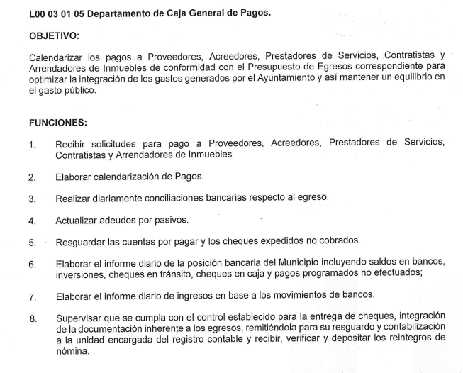
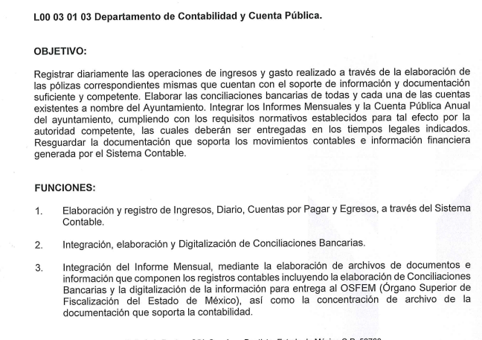
Con relación a lo anterior es necesario referir que los artículos 342, 343, 344 y 345 del Código Financiero del Estado de México y Municipios, disponen el sistema y las políticas que deben seguirse para llevar el registro contable y presupuestal de las operaciones financieras, en los siguientes términos:
“Artículo 342.- - El registro contable del efecto patrimonial y presupuestal de las operaciones financieras, se realizará conforme al sistema y a las disposiciones que se aprueben en materia de planeación, programación, presupuestación, evaluación y contabilidad gubernamental.
En el caso de los municipios, el registro a que se refiere el párrafo anterior, se realizará conforme al sistema y a las disposiciones en materia de planeación, programación, presupuestación, evaluación y contabilidad gubernamental, que se aprueben en el marco del Sistema de Coordinación Hacendaria del Estado de México.
Artículo 343.- - El sistema de contabilidad debe diseñarse sobre base acumulativa total y operarse en forma que facilite la fiscalización de los activos, pasivos, ingresos, egresos y, en general, que posibilite medir la eficacia del gasto público, y contener las medidas de control interno que permitan verificar el registro de la totalidad de las operaciones financieras.
El sistema de contabilidad sobre base acumulativa total, se sustentará en las normas emitidas por el Consejo Nacional de Armonización Contable.
Artículo 344.- Los Entes Públicos, a través de cualquiera de sus unidades administrativas, de acuerdo con su naturaleza jurídica y según corresponda, registrarán contablemente el efecto patrimonial y presupuestal de las operaciones financieras que realicen, en el momento en que ocurran, con base en el sistema y políticas de registro establecidas, en el caso de los Municipios, se hará por la Tesorería.

Todo registro contable y presupuestal deberá estar soportado con los documentos comprobatorios originales o en medios electrónicos, los que deberán permanecer en custodia y conservación de los Entes Públicos a través de las unidades administrativas que ejercieron el gasto y a disposición de los Órganos de Fiscalización locales y federales, según corresponda, así como de los órganos internos de control, por un término de cinco años, contados a partir del ejercicio presupuestal siguiente al que corresponda, en el caso de los Municipios, dicha obligación corresponderá a la Tesorería.

Tratándose de documentos de carácter histórico, se estará a lo dispuesto por la legislación de la materia.
…
Artículo 345.- Las Dependencias y sus unidades administrativas; deberán conservar la documentación contable del año en curso y la de ejercicios anteriores, cuyas cuentas públicas hayan sido revisadas y fiscalizadas y la remitirán al Archivo Contable Gubernamental en un plazo que no excederá de seis meses. Tratándose de los comprobantes fiscales digitales, estos deberán estar agregados en forma electrónica a cada póliza de registro contable.
Los poderes Legislativo y Judicial, los Organismos Autónomos y las Entidades Públicas, de acuerdo con su naturaleza jurídica y según corresponda, deberán conservar la documentación contable del año en curso y la de ejercicios anteriores, cuyas cuentas públicas hayan sido revisadas y fiscalizadas, en sus propios Archivos Contables. Tratándose de los comprobantes fiscales digitales, estos deberán estar agregados en forma electrónica a cada póliza de registro contable.
El plazo señalado en este artículo empezará a contar a partir de la publicación en el Periódico Oficial, del decreto correspondiente “(Sic)
(Énfasis añadido)
De una interpretación sistemática de los artículos transcritos, se desprende primeramente que el registro contable del efecto patrimonial y presupuestal de las operaciones financieras se realizará conforme al sistema y a las disposiciones que se aprueben en materia de planeación, programación, presupuestación, evaluación y contabilidad gubernamental.
Al respecto, si bien es cierto que el Código Financiero del Estado de México y Municipios establece la obligación de los organismos para llevar los registros contables y presupuestales; también lo es que, dicho ordenamiento jurídico no establece que debemos entender por registro contable y presupuestal; sin embargo, el “Glosario de Términos Administrativos”, emitido por el Instituto Nacional de Administración Pública, A.C. y el “Glosario de Términos para el Proceso de Planeación, Programación, Presupuestación y Evaluación en la Administración Pública”, elaborado por el Grupo de Trabajo de Sistemas de Información Financiera, Contable y Presupuestal de la Comisión Permanente de Funcionarios Fiscales del Instituto para el Desarrollo Técnico de las Haciendas Públicas (INDETEC) señalan las siguientes definiciones de las palabras registro contable y registro presupuestario:
“REGISTRO CONTABLE
Asiento que se realiza en los libros de contabilidad de las actividades relacionadas con el ingreso y egresos de un ente económico.”

“REGISTRO PRESUPUESTARIO
Asiento contable de las erogaciones realizadas por las dependencias y entidades con relación a la asignación, modificación y ejercicio de los recursos presupuestarios que se les hayan autorizado.” (Sic)

Por otra parte, se establece que el sistema de contabilidad sobre base acumulativa total se sustentará en los principios de contabilidad gubernamental.
Correlativo a lo anterior, es preciso referir una definición de póliza contable, la cual, primeramente, no está definida en el Código Financiero del Estado de México y Municipios; no obstante, los ya mencionados Glosarios la definen como:
“PÓLIZA CONTABLE
Documento en el cual se asientan en forma individual todas y cada una de las operaciones desarrolladas por una institución, así como la información necesaria para la identificación de dichas operaciones.”

Así, se advierte que la póliza contable constituye un registro contable y presupuestal con el que cuentan los Municipios para el registro de sus operaciones relacionadas con sus ingresos y egresos y se anexan los documentos o comprobantes que justifiquen las anotaciones y cantidades en ellas registradas, lo que permite la identificación plena de dichas operaciones.
En este sentido, existen diversos tipos de pólizas contables de acuerdo a las operaciones realizadas, dentro de las cuales, encontramos las llamadas pólizas de egresos, son aquellas en las cuales se anotan diariamente las operaciones que representan gastos, es decir, salidas de dinero para el Sujeto Obligado, las que además, deben encontrarse acompañadas de las documentales que sirven de soporte de dicho movimiento.
Asimismo, los Lineamientos para la integración y entrega del Informe Trimestral Municipal 2022, emitidos por el Órgano Superior de Fiscalización del Estado de México, contienen los formatos e información que debe ser proporcionada para la integración de los informes mensuales, reviste interés para nuestro estudio lo previsto en el módulo 1, el cual contiene la información relativa a las pólizas de egresos, de tal manera que, dichos formatos constituyen un soporte documental con el cual de manera enunciativa más no limitativa, el Sujeto Obligado pudiera atender los requerimientos de información, para una mayor referencia se inserta la captura de pantalla del formato correspondiente al año 2022:
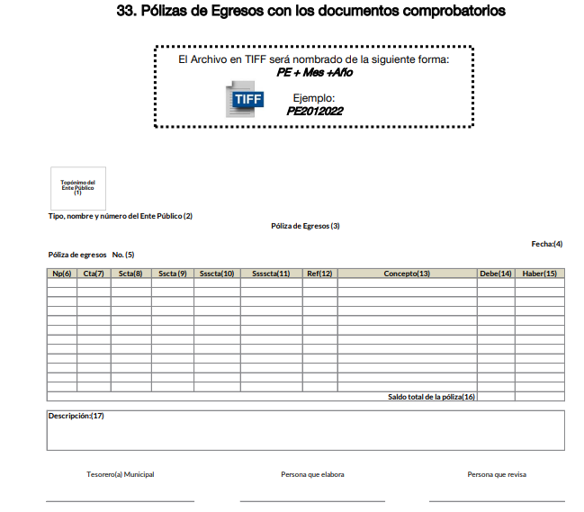
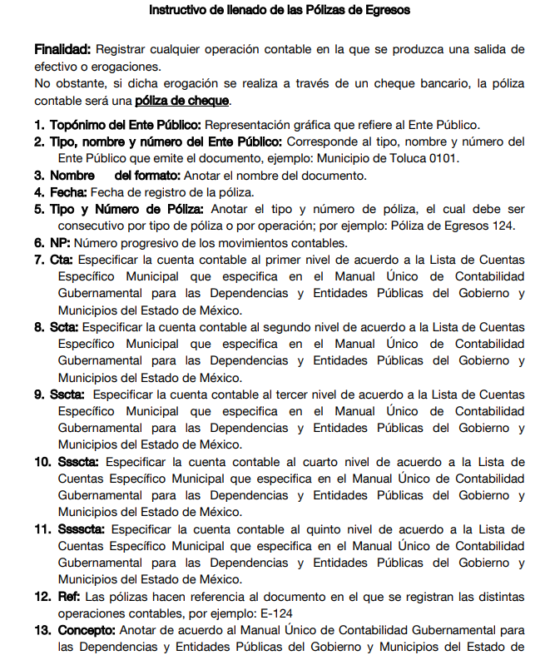
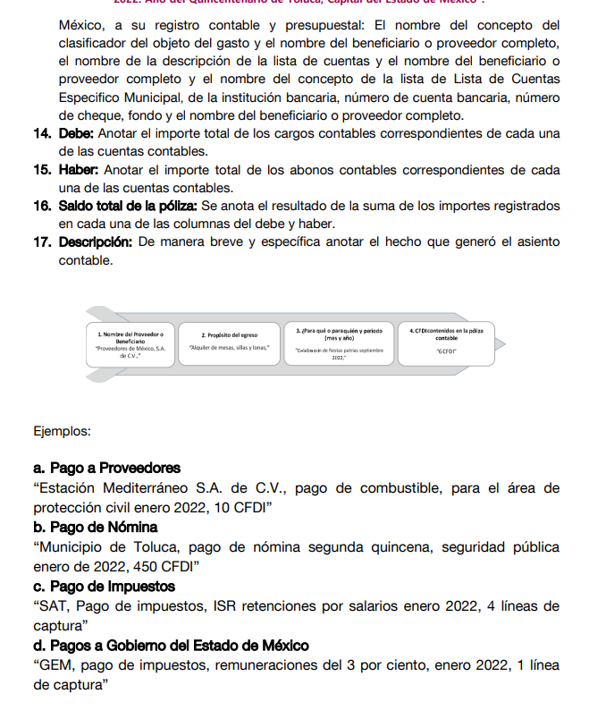
Aunado a lo anterior, los citados Lineamientos especifican que las imágenes contenidas deben ser indexadas de manera que se permita su vinculación con la información financiera, de tal forma que al consultar la citada información financiera se pueda visualizar el soporte documental que justifique los registros contables.
Cabe destacar que, el ordenamiento legal en cita refiere que todo registro contable y presupuestal deberá estar soportado con los documentos comprobatorios originales, como lo son las facturas, los que deberán permanecer en custodia y conservación de la Unidad administrativa correspondiente y a disposición del Órgano Superior de Fiscalización del Estado de México; por un término de cinco años contados a partir del ejercicio presupuestal siguiente al que corresponda.
Por otro lado, los Lineamientos de Control Financiero y Administrativo para las Entidades Fiscalizables Municipales del Estado de México, en su numeral cuarto, fracciones I y III, establecen en su literalidad lo siguiente:
“CUARTO: Son sujetos de los presentes Lineamientos:
I. En los Municipios:
a) Presidente;
b) Síndico (s);
c) Regidores;
d) Secretario del ayuntamiento;
e) Tesorero o equivalente;
f) Director de administración o su equivalente;
…
ADQUISICIONES DE BIENES Y SERVICIOS
91. Las adquisiciones de bienes y contratación de servicios se efectuarán de conformidad con las disposiciones legales, reglamentarias y normativas aplicables o de acuerdo con la normatividad federal cuando sea el caso, previa dictaminación del comité de adquisiciones y de servicios respectivo.
92. Los contratos que suscriba la entidad fiscalizable municipal con los contratistas o proveedores, deberán firmarse por los servidores públicos que tengan las atribuciones conferidas por Ley o Decreto cuando menos en dos tantos originales entregándose uno a cada uno de las partes que intervienen a más tardar dentro de los diez días hábiles siguientes a la firma del contrato, quedando en resguardo de la entidad fiscalizable municipal un tanto original con firmas autógrafas, en el que conste el acuse de recibo por parte del contratista o proveedor.
ADQUISICIONES DIRECTAS
93. Los servidores públicos de la entidad fiscalizable municipal, sólo podrán efectuar adquisiciones directas cuando se encuentren en los supuestos de los montos máximos de adjudicación directa que establece el presupuesto de egresos del Gobierno del Estado de México y cuente con la disponibilidad presupuestal correspondiente.”
94. Los servidores públicos de la entidad fiscalizable municipal, deberán conservar en forma ordenada y sistematizada, los originales de la documentación comprobatoria de las operaciones realizadas.
95. Para la adquisición de vehículos, equipo de cómputo, software y servicios relacionados con éstos, la unidad administrativa solicitante deberá obtener el dictamen técnico del área, departamento o equivalente correspondiente.
96. Las adquisiciones directas se realizaran preferentemente a favor de los proveedores que se encuentren registradas en el catálogo de proveedores y prestadores de servicios.”
Trasladando todas estas premisas a nuestro asunto en análisis, se reitera que dentro de la estructura orgánica del Sujeto Obligado, la Tesorería Municipal, es la unidad encargada de desempeñar actividades relacionadas con el manejo de recursos financieros, pues como ya se apuntó debidamente en líneas argumentativas anteriores es la encargadas de ejecutar los pagos a los proveedores y a su vez, resguardan la documentación comprobatoria de las mismas, por lo tanto, se advierte que de ser el caso en el que dichas nochebuenas hayan sido adquiridas, resulta pertinente la entrega de la documentación que soporte estas adquisiciones, pues de ahí podrá advertir el tipo de contratación, forma de pago y partida presupuestal, no obstante, si derivado de la búsqueda realizada, se advierte que la información no obra en sus archivos por no haberse generado poseído o administrado, bastará con que así se haga del conocimiento de la persona solicitante para tener por colmado su derecho de acceso a la información, atendiendo las formalidades que establece el artículo 19, párrafo segundo de la Ley de Transparencia y Acceso a la Información Pública del Estado de México y Municipios, que es del tenor literal siguiente:
“Artículo 19
…
En los casos en que ciertas facultades, competencias o funciones no se hayan ejercido, se debe motivar la respuesta en función de las causas que motiven tal circunstancia.”
En lo tocante a este punto, debe precisarse que respecto a la parte de la inconformidad consistente en “se debe proporcionar información de la donación realizada”, es importante señalar que de un análisis a la solicitud de información en confronta a la solicitud de información y el acto impugnado y las razones o motivos de inconformidad, dichos documentos no fueron solicitados, como se desprende del antecedente marcado con el numeral 1 de la presente resolución, por lo que constituyen en su totalidad nuevos requerimientos de información, configurándose así lo que se conoce como plus petitio, que consiste en una ampliación a su requerimiento informativo, argumentos que no son susceptibles de ser valorados en términos de la fracción VII del Artículo 191 de la Ley de Transparencia y Acceso a la Información Pública del Estado de México y Municipios, el cual señala la improcedencia cuando el Recurrente amplíe su solicitud en el Recurso de Revisión, únicamente respecto de los nuevos contenidos; cuestión que tuvo lugar en el presente caso, pues el Recurrente formuló nuevos cuestionamientos, en los que solicitó información que no formó parte de su solicitud inicial y por lo tanto son inatendibles a través del recurso de revisión.
En este orden de ideas, una vez formulada su solicitud inicial, los particulares no pueden modificarla o ampliarla a través de posteriores promociones o en el momento de ingresar su recurso de revisión; por tanto, la materia de las solicitudes de información se circunscribe a que se permita el acceso a los documentos inicialmente solicitados y en su caso a los aclarados o corregidos.
Robustece lo anterior lo plasmado en el criterio orientador número 01/17 emitido por el Instituto Nacional de Transparencia, Acceso a la Información y Protección de Datos Personales, INAI, que lleva por rubro y texto lo que a continuación se transcribe:
“Es improcedente ampliar las solicitudes de acceso a información, a través de la interposición del recurso de revisión. En términos de los artículos 155, fracción VII de la Ley General de Transparencia y Acceso a la Información Pública, y 161, fracción VII de la Ley Federal de Transparencia y Acceso a la Información Pública, en aquellos casos en que los recurrentes, mediante su recurso de revisión, amplíen los alcances de la solicitud de información inicial, los nuevos contenidos no podrán constituir materia del procedimiento a sustanciarse por el Instituto Nacional de Transparencia, Acceso a la Información y Protección de Datos Personales; actualizándose la hipótesis de improcedencia respectiva.”
Por lo anterior, se estima que este punto del escrito recursal no podrá tenerse por atendido, en virtud de que no se solicitó desde el inicio, no obstante, se dejan a salvo los derechos del particular para que presente una nueva solicitud, en la que formule estos planteamientos novedosos.
Bloque 2: Planteamiento diverso sobre personal que colocó las nochebuenas.
Solicitud de información | Respuesta | Motivos de inconformidad | Informe Justificado | ¿El pronunciamiento del Sujeto Obligado colma el requerimiento de información del particular?
1.- ¿Cuál es la dirección o dependencia del gobierno de Huixquilucan encargada de colocar flores o plantas (nochebuenas) en Interlomas? | 1.-Director General de Servicios Públicos y Urbanos: Señala que solo se brindó el apoyo por parte del personal de la subdirección de parques y jardines para la colocación de las plantas en mención. | Por otra parte, en la solicitud original se cuestiona: "¿Cuál es la dirección o dependencia del gobierno de Huixquilucan encargada de colocar flores o plantas (nochebuenas) en Interlomas? | Ratifica la respuesta inicial | Sí
En lo tocante a este punto, del análisis realizado al expediente electrónico, se advierte que el Sujeto Obligado turnó la solicitud al área competente, es decir, a la Dirección General de Servicios Públicos y Urbanos, quien señaló que se brindó el apoyo por parte del personal de la subdirección de parques y jardines para la colocación de las plantas en mención, por lo tanto, al estimar que se otorgó un pronunciamiento apegado a los principios de precisión y suficiencia, se tiene por atendido.
Bloque 3: Plan de trabajo, mecanismos de jerarquización y planteamientos enfocados a la planeación.
Solicitud de información | Respuesta | Motivos de inconformidad | Informe Justificado | ¿El pronunciamiento del Sujeto Obligado colma el requerimiento de información del particular?
¿Cuál es el plan de trabajo de la Dirección de Servicios Públicos? Solicito copia del plan de trabajo vigente de la Dirección de Servicios Públicos.  Solicito saber cuáles son los mecanismos de jerarquización de trabajos y acciones a realizar por parte de la Dirección de Servicios Públicos para atender las necesidades en el ámbito de su competencia.  ¿La colocación de flores o plantas (nochebuenas) en Interlomas forman parte de un programa gubernamental?  ¿Cuál es el objetivo de colocar flores o plantas (nochebuenas) colocadas en diversos bajo puentes, glorietas y camellones del municipio? | No hay pronunciamiento puntual | Ninguno de estos cuestionamientos es solventado | Sujeto Obligado: Ratifica la respuesta inicial. Director General de Servicios Públicos y Urbanos, adjunta mayor soporte documental correspondiente, concerniente a Cédulas de información de trámites.  Particular: Por otra parte de forma explícita se: “Solicito copia del plan de trabajo vigente de la Dirección de Servicios Públicos” Al respecto no hay ningún posicionamiento por parte de la Dirección de Servicios Públicos, así mismo, previendo el actuar de dicha dependencia, y sin atentar en contra del amparo al artículo 12 de la Ley de Transparencia y Acceso a la Información Pública del Estado de México y Municipios al cual se hace referencia, se solicita algún documento bajo el formato en el que se cuente donde se manifiesten las acciones o actividades realizadas por la Dirección de Servicios Públicos, cabe destacar que si solo se presenta el Programa Operativo Anual conformado de los formatos PBRM‐ 01a, PBRM‐01b, PBRM‐01c, PBRM‐01d y PBRM‐01e, los cuales son formatos que forma parte del Presupuesto Base Resultados Municipal estipulado en el Manual de Planeación Programación y Presupuesto de Egresos Municipal, se entenderá que la Dirección de Servicios Públicos no cuenta con un mecanismo formalizado para describir, clasificar, calendarizar y jerarquizar las actividades que lleva a lo largo de un año. | No
En primera instancia, resulta importante señalar que el Sujeto Obligado no otorga un pronunciamiento puntual en los requerimientos de información, aunado al hecho de que en un acto posterior, es decir, mediante informe justificado remite unas cédulas de información de trámites, los cuales no guardan relación con lo solicitado, por lo tanto, se contraviene a los principios de congruencia y exhaustividad, como refuerzo de lo anterior, resulta crucial el Criterio 02/17, emitido por el Pleno del Instituto Nacional de Transparencia y Acceso a la Información y Protección de Datos Personales, de título y texto siguientes:
“Congruencia y exhaustividad. Sus alcances para garantizar el derecho de acceso a la información. De conformidad con el artículo 3 de la Ley Federal de Procedimiento Administrativo, de aplicación supletoria a la Ley Federal de Transparencia y Acceso a la Información Pública, en términos de su artículo 7; todo acto administrativo debe cumplir con los principios de congruencia y exhaustividad. Para el efectivo ejercicio del derecho de acceso a la información, la congruencia implica que exista concordancia entre el requerimiento formulado por el particular y la respuesta proporcionada por el sujeto obligado; mientras que la exhaustividad significa que dicha respuesta se refiera expresamente a cada uno de los puntos solicitados. Por lo anterior, los sujetos obligados cumplirán con los principios de congruencia y exhaustividad, cuando las respuestas que emitan guarden una relación lógica con lo solicitado y atiendan de manera puntual y expresa, cada uno de los contenidos de información.” (Énfasis añadido)
Ahora bien, respecto de los documentos solicitados, el Reglamento Orgánico Municipal del Ayuntamiento de Huixquilucan, le delega a las direcciones administrativas, una serie de atribuciones, de las cuales destacan las siguientes:
“Artículo 18. Además de lo previsto en el presente Reglamento y en otras disposiciones jurídicas aplicables, corresponderá a los Titulares de las Dependencias de la administración pública municipal centralizada, con el apoyo del personal a su cargo lo siguiente:
…
XX. Planear, organizar y evaluar el funcionamiento de sus Unidades Administrativas y coordinar las actividades de éstas, en coordinación con la Secretaría Técnica Municipal;”
En armonía a lo señalado con antelación, la Dirección General de Servicios Públicos y Urbanos, cuenta con las siguientes facultades:
“Artículo 172. La Dirección General de Servicios Públicos y Urbanos será la encargada de conducir las acciones encaminadas a planear, administrar, supervisar y controlar de forma eficiente la operación de los servicios públicos municipales de su competencia, considerando las condiciones territoriales y la capacidad administrativa y financiera del Municipio. Su Titular tendrá como atribuciones, responsabilidades y funciones las que le otorguen las leyes, reglamentos y demás disposiciones legales aplicables en la materia, así como las que a continuación se establecen:
I. Planear, prestar, dirigir, supervisar y mantener en condiciones eficientes la operación de los servicios públicos municipales de su competencia, que son: limpia, recolección y traslado de residuos sólidos, conservación de áreas verdes, parques, jardines y áreas recreativas; así como dar mantenimiento a vialidades y al alumbrado público;” (Énfasis añadido)
Es de señalar que esta actividad se realizará en conjunto con la Secretaría Técnica Municipal, quien desempeñará las siguientes funciones, lo anterior con fundamento del multicitado Reglamento:

Artículo 58. La Secretaría Técnica Municipal, tendrá las siguientes atribuciones:
…
VII. Coadyuvar con las Dependencias, así como con los órganos descentralizados y desconcentrados, para definir las estrategias que darán viabilidad al cumplimiento de los objetivos y las metas planteadas en los programas que se derivan del Plan de Desarrollo Municipal, así como en los programas regionales en donde participa el Municipio;
…
XII. Dar seguimiento al avance del ejercicio presupuestal y al cumplimiento de las metas establecidas en el programa anual autorizado, en coordinación con la Tesorería Municipal;
…
XX. Integrar la información programática del Presupuesto de Egresos Municipal para el ejercicio fiscal correspondiente, en coordinación con la Tesorería Municipal, las Dependencias, Entidades y Unidades Administrativas que conforman la administración;” (Énfasis añadido)

Para dar cumplimiento a esta disposición, la información correspondiente a la planeación, organización y evaluación del funcionamiento de la unidad administrativa, se asentará en los formatos que conforman el presupuesto de egresos, específicamente en los concernientes al Programa Operativo Anual, mismos que son integrados en el presupuesto de egresos que se genera en cada ejercicio fiscal, sirve de mayor referencia lo previsto por el Manual para la Planeación

“3.4.1. Formatos que integran el Presupuesto de Egresos aprobado.
Considerando como base el Proyecto de Presupuesto se realizará el Presupuesto de Egresos, con la información siguiente:
Una vez publicada la Ley de Ingresos, las Participaciones Federales, así como los Programas Federales y Estatales, se podrá tener una estimación más precisa de los Ingresos Totales, lo cual se deberá plasmar en los formatos:
Presupuesto de Ingresos Detallado PbRM-03a, registrando los ingresos estimados a nivel concepto y su distribución por mes.
Carátula de Presupuesto de Ingresos PbRM-03b, registrando los importes por tipo de Ingreso.
Los formatos que conforman el Programa Anual (PbRM-01a, PbRM-01b, PbRM-01c, PbRM-01d, PbRM-01e), así como del Presupuesto de Egresos Detallado PbRM-04a, formato en el que se deberán registrar los proyectos por partida de gasto, los cuales tendrán que coincidir en estructura programática y gasto estimado por proyecto, con los formatos PbRM 01a y PbRM 01c.”

Bajo esta línea de pensamiento, los Lineamientos para la Entrega del Presupuesto de Egresos Municipal 2022, contempla que dichos formatos se entregarán de la siguiente manera:
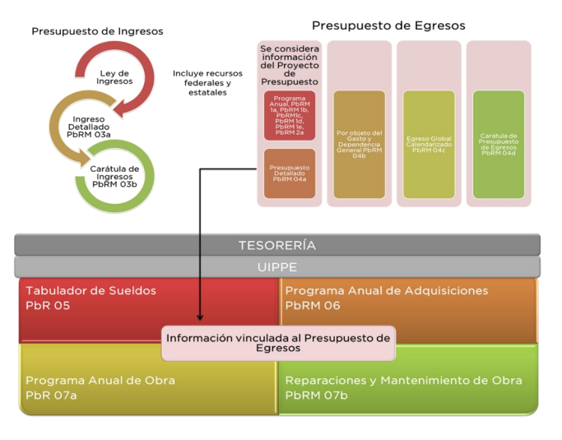
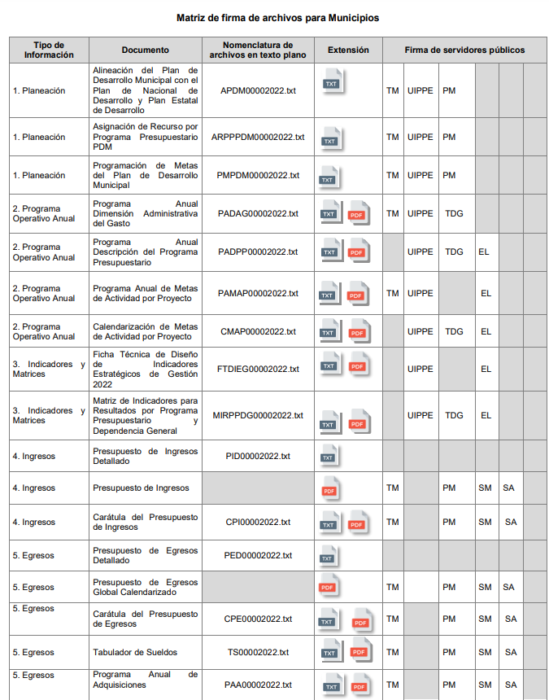

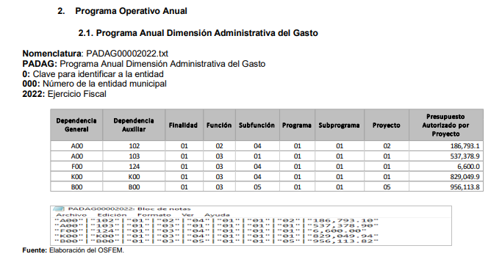
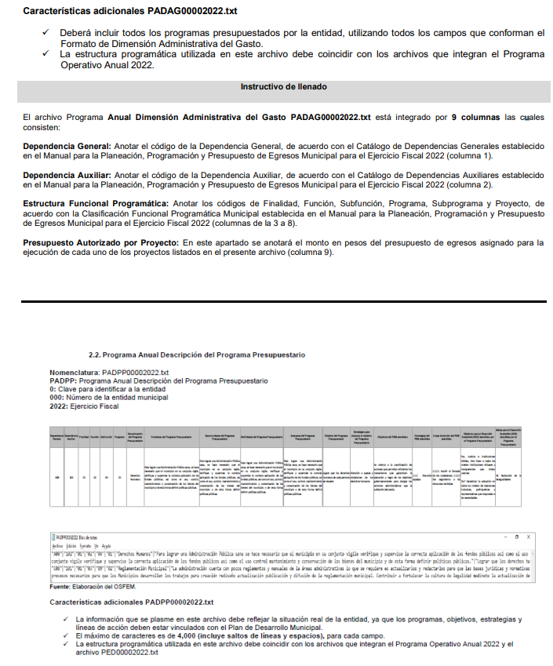
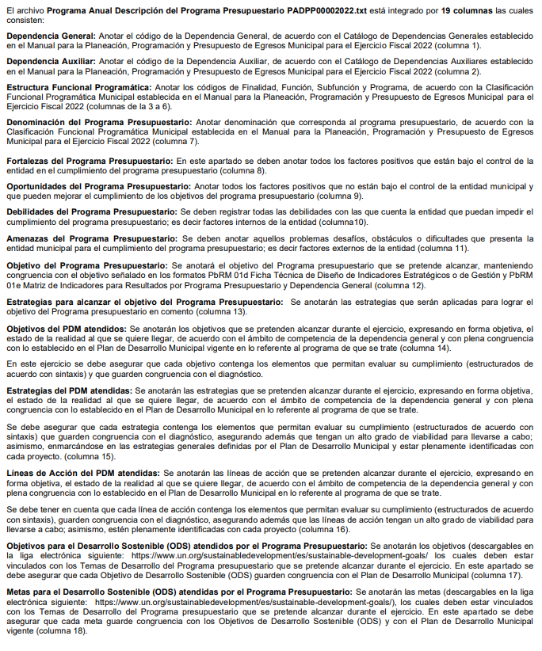

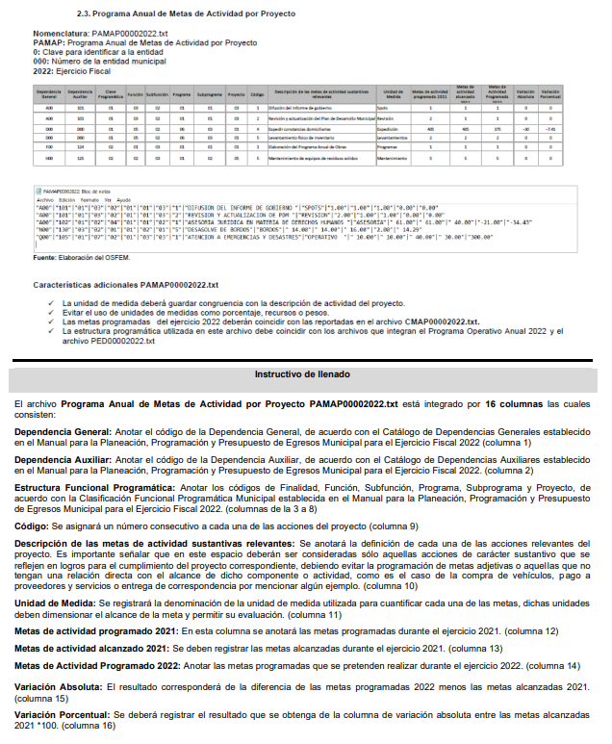

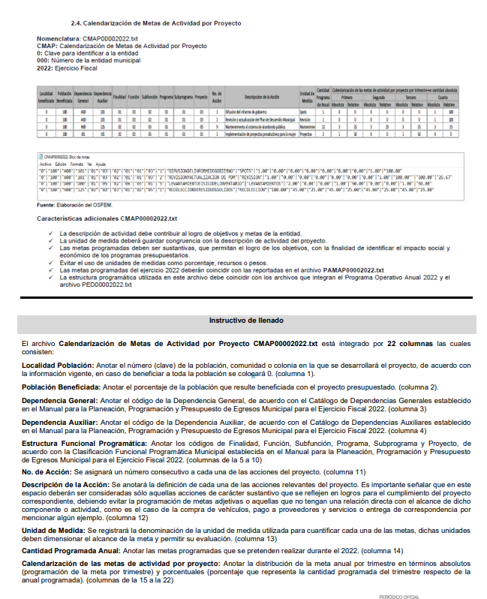
De tal suerte que en estos soportes documentales se advierte la planeación y programación de las actividades que realizarán las unidades administrativas durante un ejercicio fiscal, por lo que se determina pertinente ordenar al Sujeto Obligado para que realice una búsqueda exhaustiva y razonable al interior de sus archivos y entregue el programa operativo anual presentado por la Dirección General de Servicios Públicos y Urbanos para el ejercicio fiscal 2022, el cual a la fecha de la solicitud ya debe obrar en los archivos del Sujeto Obligado, en virtud de que el artículo 47 de la Ley de Fiscalización Superior del Estado de México indica que: los Presidentes Municipales y los Síndicos estarán obligados a informar al Órgano Superior, a más tardar el 25 de febrero de cada año, el Presupuesto de Egresos Municipal que haya aprobado el Ayuntamiento correspondiente.”
Por cuanto hace a los mecanismos de jerarquización de trabajos y acciones a realizar por parte de la Dirección de Servicios Públicos para atender las necesidades en el ámbito de su competencia, el programa gubernamental para colocar las flores o plantas (nochebuenas) y el objetivo de colocar flores o plantas (nochebuenas) colocadas en diversos bajo puentes, glorietas y camellones del municipio, este Organismo Garante estima que derivado del análisis realizado, pudiera obrar un soporte documental dentro del patrimonio documental del Sujeto Obligado, en virtud de que como ya se señaló con antelación, se debe llevar una planeación, programación, organización y señalamiento de objetivos, por lo que se determina su entrega, no obstante, si derivado de la búsqueda realizada, se advierte que la información no obra en sus archivos por no haberse generado poseído o administrado, bastará con que así se haga del conocimiento de la persona solicitante para tener por colmado su derecho de acceso a la información, atendiendo las formalidades que establece el artículo 19, párrafo segundo de la Ley de Transparencia y Acceso a la Información Pública del Estado de México y Municipios, mismo que se insertó en su totalidad en líneas anteriores.
Bloque 4: Autorización para la colocación de nochebuenas
Solicitud de información | Respuesta | Motivos de inconformidad | Informe Justificado | ¿El pronunciamiento del Sujeto Obligado colma el requerimiento de información del particular?
Solicito copia del documento en la cual conste la decisión, indicación o autorización para la colocación de nochebuenas en diversos bajo puentes, glorietas y camellones del municipio por parte de la presidenta Municipio. | No hay pronunciamiento puntual | Ninguno de estos cuestionamientos es solventado | No hay pronunciamiento puntual. | No
En este bloque se advierte que no hubo pronunciamiento puntual, por lo que se contraviene a los principios de congruencia y exhaustividad, como refuerzo de lo anterior, resulta crucial el Criterio 02/17, emitido por el Pleno del Instituto Nacional de Transparencia y Acceso a la Información y Protección de Datos Personales referido en su totalidad en líneas anteriores.
En este sentido, resulta de vital importancia señalar que el multicitado Reglamento Orgánico Municipal, señala que la Presidenta Municipal tiene las siguientes facultades:
“Artículo 35. Para el despacho de los asuntos competencia del Municipio, a la Presidenta Municipal le corresponden las atribuciones, responsabilidades y funciones que le otorgan las leyes, reglamentos y demás disposiciones legales aplicables en la materia, así como las que a continuación se establecen:
I. Dirigir y vigilar el correcto funcionamiento y ejercicio de la administración pública municipal;
…
XXIII. Realizar todos los actos que resulten necesarios para el despacho adecuado de los asuntos administrativos y la correcta prestación de los servicios públicos municipales;
…
Artículo 37. La Oficina de la Presidencia tendrá a su cargo las siguientes atribuciones:
…
XI. Recibir y turnar las instrucciones de la Presidenta Municipal a los titulares realizando su seguimiento a fin de verificar su cumplimiento;” (Énfasis añadido)
Por lo que resulta pertinente realizar una búsqueda exhaustiva y razonable en los archivos de la Presidencia Municipal, así como en la oficina de presidencia, esto con la finalidad de localizar la expresión documental en la que obre la decisión, indicación o autorización para la colocación de nochebuenas en bajo puentes, glorietas y camellones del municipio, no obstante, si derivado de la búsqueda realizada, se advierte que la información no obra en sus archivos por no haberse generado poseído o administrado, bastará con que así se haga del conocimiento de la persona solicitante para tener por colmado su derecho de acceso a la información, atendiendo las formalidades que establece el artículo 19, párrafo segundo de la Ley de Transparencia y Acceso a la Información Pública del Estado de México y Municipios, mismo que se insertó en su totalidad en líneas anteriores.
En mérito de lo expuesto, esta autoridad estima que las razones o motivos de inconformidad hechos valer por la parte Recurrente se estiman parcialmente fundados; por lo que, lo procedente es MODIFICAR la respuesta del Sujeto Obligado y ordenar la entrega de lo siguiente en versión pública de ser procedente:
- Documentos que den cuenta de la adquisición de las nochebuenas colocadas bajo puentes, glorietas y camellones del municipio y en su caso, el tipo de contratación, forma de pago y partida presupuestal.
- Programa Operativo Anual de la Dirección General de Servicios Públicos y Urbano, correspondiente al ejercicio 2022.
- Documento donde consten los mecanismos de jerarquización de trabajos y acciones a realizar por parte de la Dirección de Servicios Públicos para atender las necesidades en el ámbito de su competencia, vigente al 28 de noviembre de 2022.
- Programa gubernamental en el que obre la colocación de las flores o plantas (nochebuenas), vigente al 28 de noviembre de 2022.
- Documento donde conste el objetivo de colocar flores o plantas (nochebuenas) en diversos bajo puentes, glorietas y camellones del municipio, vigente al 28 de noviembre de 2022.
- Expresión documental en la que obre la decisión, indicación o autorización para la colocación de nochebuenas en bajo puentes, glorietas y camellones del municipio.
Quinto. Versión Pública. Finalmente para la entrega de los soportes documentales que deberá proporcionar el Sujeto Obligado para dar satisfacción de la derecho humano de acceso a la información del particular, deberá considerar que ello no es absoluto, sino que encuentra como excepciones que la información sobre la cual se peticiona el acceso, contenga datos que deban ser clasificados en los términos que la misma Ley de la Materia señala, el Sujeto Obligado tendrá que elaborar la versión pública de los documentos que vaya entregar para dar cumplimiento a esta resolución, a fin de satisfacer el derecho de acceso a la información pública del recurrente sin menoscabar el derecho a la protección de los datos personales de terceros.
Lo anterior, de conformidad a lo que señalan los artículos 3 fracciones IX, XX, XXI y XLV, 91, 132 fracciones II y III, y 143 fracción I de la Ley de Transparencia y Acceso a la Información Pública del Estado de México y Municipios que establecen:
“Artículo 3. Para los efectos de la presente Ley se entenderá por:
[…]
IX. Datos personales: La información concerniente a una persona, identificada o identificable según lo dispuesto por la Ley de Protección de Datos Personales del Estado de México;
XX. Información clasificada: Aquella considerada por la presente Ley como reservada o confidencial;
XXI. Información confidencial: Se considera como información confidencial los secretos bancario, fiduciario, industrial, comercial, fiscal, bursátil y postal, cuya titularidad corresponda a particulares, sujetos de derecho internacional o a sujetos obligados cuando no involucren el ejercicio de recursos públicos;
XLV. Versión pública: Documento en el que se elimine, suprime o borra la información clasificada como reservada o confidencial para permitir su acceso.
[…]
Artículo 91. El acceso a la información pública será restringido excepcionalmente, cuando ésta sea clasificada como reservada o confidencial.
Artículo 132. La clasificación de la información se llevará a cabo en el momento en que:
I. Se reciba una solicitud de acceso a la información;
II. Se determine mediante resolución de autoridad competente; o
III. Se generen versiones públicas para dar cumplimiento a las obligaciones de transparencia previstas en esta Ley.
[…]
Artículo 143. Para los efectos de esta Ley se considera información confidencial, la clasificada como tal, de manera permanente, por su naturaleza, cuando:
I. Se refiera a la información privada y los datos personales concernientes a una persona física o jurídico colectiva identificada o identificable;
II. Los secretos bancario, fiduciario, industrial, comercial, fiscal, bursátil y postal, cuya titularidad corresponda a particulares, sujetos de derecho internacional o a sujetos obligados cuando no involucren el ejercicio de recursos públicos; y
III. La que presenten los particulares a los sujetos obligados, de conformidad con lo dispuesto por las leyes o los tratados internacionales.
La información confidencial no estará sujeta a temporalidad alguna y sólo podrán tener acceso a ella los titulares de la misma, sus representantes y los servidores públicos facultados para ello.
No se considerará confidencial la información que se encuentre en los registros públicos o en fuentes de acceso público, ni tampoco la que sea considerada por la presente ley como información pública.”
Igualmente, los Lineamientos Generales en Materia de Clasificación y Desclasificación de la Información, así como para la elaboración de Versiones Públicas, emitidos por el Consejo Nacional del Sistema Nacional de Transparencia, Acceso a la Información Pública y Protección de Datos Personales, publicados en el Diario Oficial de la Federación el día quince de abril de dos mil dieciséis, tienen por objeto establecer los criterios con base en los cuales los sujetos obligados clasificarán como reservada o confidencial la información que posean, desclasificarán y generarán, en su caso, versiones públicas de expedientes o documentos que contengan partes o secciones clasificadas.
Entorno a lo que aquí nos interesa, los Lineamientos Quincuagésimo, Quincuagésimo primero, Quincuagésimo segundo, Quincuagésimo tercero, Quincuagésimo cuarto y Quincuagésimo quinto señalan las formalidades que deberá llevar el acuerdo de clasificación que deberá emitir el Sujeto Obligado, siendo estas las siguientes:

“CAPÍTULO VIII
DE LOS ELEMENTOS PARA LA CLASIFICACIÓN
Quincuagésimo. Los titulares de las áreas de los sujetos obligados podrán establecer sus propios modelos o formatos para la elaboración de versiones públicas de documentos o expedientes, siempre y cuando cumplan lo establecido en los presentes Lineamientos, así como en las correspondientes Leyes Generales.
Quincuagésimo primero. Toda acta del Comité de Transparencia deberá contener:
  - El número de sesión y fecha;
  - El nombre del área que solicitó la clasificación de información;
  - La fundamentación legal y motivación correspondiente;
  - La resolución o resoluciones aprobadas; y
  - La rúbrica o firma digital de cada integrante del Comité de Transparencia.
Las resoluciones del Comité en las que se haya determinado confirmar o modificar la clasificación de información pública como reservada, deberán incluir, cuando menos:
I. Los motivos y razonamientos que sustenten la confirmación o modificación de la prueba de daño;
II. Descripción de las partes o secciones reservadas, en caso de clasificación parcial;
III. El periodo por el que mantendrá su clasificación y fecha de expiración; y
IV. El nombre del titular y área encargada de realizar la versión pública del documento, en su caso.
En los casos en que se clasifique la información como reservada siempre se entregará o anexará la prueba de daño con la respuesta al solicitante.
En los casos de resoluciones del Comité de Transparencia en las que se confirme la clasificación de información confidencial solo se deberán de identificar los tipos de datos protegidos, de conformidad con el lineamiento trigésimo octavo.
Quincuagésimo segundo. Para la clasificación y elaboración de versiones públicas de documentos que contengan información clasificada como reservada o confidencial, las áreas de los sujetos obligados deberán tomar las medidas pertinentes tendientes a asegurar que el espacio utilizado para testar la información no podrá ser empleado para la sobreposición de contenido distinto al autorizado por el Comité.
En el caso específico de la clasificación y elaboración de versiones públicas de documentos que contengan información confidencial, las áreas de los sujetos obligados deberán:
I. Fijar la fecha en que se elaboró la versión pública y la fecha en la cual el Comité de
Transparencia confirmó dicha versión;
II. Señalar dentro del documento el tipo de información confidencial que fue testada en cada caso específico, de conformidad con el lineamiento trigésimo octavo; y
III. Señalar las personas o instancias autorizadas a acceder a la información clasificada.
En los documentos de difusión electrónica, señalar en la primera hoja y en el nombre del archivo, que la versión pública corresponde a un documento que contiene información confidencial.
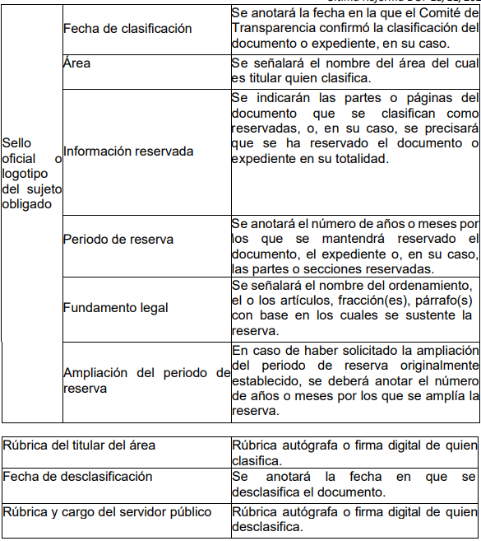

Quincuagésimo cuarto. Cuando el Comité de Transparencia confirme la clasificación de documentos reservados y/o confidenciales, sea total o parcialmente; se deberá anexar al expediente la resolución que determinó la clasificación o, en su defecto, identificar en la carátula del expediente del cual formen parte, la fecha y sesión del Comité de Transparencia en la que se confirmó dicha clasificación.

Quincuagésimo quinto. Cada área del sujeto obligado podrá designar formalmente a una o más personas como responsables del testado, que sean encargadas de la adecuada elaboración o supervisión de las versiones públicas de los documentos o expedientes, verificando que cumplan con los requisitos señalados en las Leyes Generales, los presentes Lineamientos y demás normativa aplicable antes de su confirmación por el Comité de Transparencia.” (Sic) (Énfasis añadido)
Por lo tanto, la entrega de documentos en su versión pública debe acompañarse necesariamente del Acuerdo del Comité de Transparencia que la sustente el cual debe estar debidamente fundado y motivado, en el que se expongan los fundamentos y razonamientos que llevaron al Sujeto Obligado a testar, suprimir o eliminar datos de dicho soporte documental, ya que no hacerlo, se reitera que lo entregado no tendría un sustento jurídico ni resultaría ser una versión pública, sino más bien una documentación ilegible, incompleta o tachada; ya que el no justificar las causas o motivos por las que no se aprecian determinados datos -ya sea porque se testan o suprimen- deja al solicitante en estado de incertidumbre, al no conocer o comprender porque no aparecen en la documentación respectiva.
Por lo anteriormente expuesto y con fundamento en lo prescrito en los artículos 5 párrafos trigésimo, trigésimo primero y trigésimo segundo de la Constitución Política del Estado Libre y Soberano de México; 2, fracción II; 29, 36 fracciones I y II; 176, 178, 181, 185 y 186 fracción III de la Ley de Transparencia y Acceso a la Información Pública del Estado de México y Municipios, este Pleno:
- R E S U E L V E:
Primero. Resultan parcialmente fundadas las razones o motivos de inconformidad hechos valer por la Recurrente en el recurso de revisión 17624/INFOEM/IP/RR/2022; por lo que, en términos del Considerando Cuarto de esta resolución, se MODIFICA la respuesta emitida por el Sujeto Obligado.
Segundo. Se Ordena al Sujeto Obligado haga entrega, previa búsqueda exhaustiva y razonable, a la parte Recurrente vía SAIMEX, de ser el caso en versión pública, en términos de los Considerandos Cuarto y Quinto, de lo siguiente:
- Documentos que den cuenta de la adquisición de las nochebuenas colocadas bajo puentes, glorietas y camellones del municipio y en su caso, el tipo de contratación, forma de pago y partida presupuestal.
- Programa Operativo Anual de la Dirección General de Servicios Públicos y Urbano, correspondiente al ejercicio 2022.
- Documento donde consten los mecanismos de jerarquización de trabajos y acciones a realizar por parte de la Dirección de Servicios Públicos para atender las necesidades en el ámbito de su competencia, vigente al 28 de noviembre de 2022.
- Programa gubernamental en el que obre la colocación de las flores o plantas (nochebuenas), vigente al 28 de noviembre de 2022.
- Documento donde conste el objetivo de colocar flores o plantas (nochebuenas) en diversos bajo puentes, glorietas y camellones del municipio, vigente al 28 de noviembre de 2022.
- Expresión documental en la que obre la decisión, indicación o autorización para la colocación de nochebuenas en bajo puentes, glorietas y camellones del municipio.
Debiendo acompañar el Acuerdo del Comité de Transparencia de conformidad a la Ley de Transparencia y Acceso a la Información Pública del Estado de México y Municipios, en el que funde y motive las razones sobre los datos que se supriman o eliminen de los soportes documentales objeto de las versiones públicas que se formulen y se pongan a disposición del Recurrente.
De ser el caso en el que derivado de una búsqueda exhaustiva y razonable, el Sujeto Obligado no cuente con la información que se ordena en los incisos a), c), d), e) y f), por no haberse generado, poseído o administrado bastará con que así lo haga del conocimiento de la parte Recurrente, de manera fundada y motivada, para tener por colmado el requerimiento de información.
Tercero. Notifíquese vía SAIMEX, la presente resolución al Titular de la Unidad de Transparencia del Sujeto Obligado, para que conforme al artículo 186 último párrafo, 189 segundo párrafo y 194 de la Ley de Transparencia y Acceso a la Información Pública del Estado de México y Municipios; dé cumplimiento a lo ordenado dentro del plazo de diez días hábiles, e informe a este Instituto en un plazo de tres días hábiles siguientes sobre el cumplimiento dado a la presente y, se le apercibe que en caso de negarse a cumplir la presente resolución o hacerlo de manera parcial, se le impondrá una medida de apremio de conformidad con lo previsto en los artículos 198, 200, fracción III; 214, 215 y 216 de la Ley de Transparencia y Acceso a la Información Pública del Estado de México y Municipios.
Cuarto. De conformidad con el artículo 198 de la Ley de Transparencia y Acceso a la Información Pública del Estado de México y Municipios, de considerarlo procedente, el Sujeto Obligado de manera fundada y motivada, podrá solicitar una ampliación de plazo para el cumplimiento de la presente resolución.
Quinto. Notifíquese, vía SAIMEX, a la Recurrente la presente resolución, así como, que de conformidad con lo establecido en el artículo 196 de la Ley de Transparencia y Acceso a la Información Pública del Estado de México y Municipios, en caso de que considere que le causa algún perjuicio podrá impugnarla vía Juicio de Amparo en los términos de las leyes aplicables.
ASÍ LO RESUELVE, POR UNANIMIDAD DE VOTOS, EL PLENO DEL INSTITUTO DE TRANSPARENCIA, ACCESO A LA INFORMACIÓN PÚBLICA Y PROTECCIÓN DE DATOS PERSONALES DEL ESTADO DE MÉXICO Y MUNICIPIOS, CONFORMADO POR LOS COMISIONADOS JOSÉ MARTÍNEZ VILCHIS, MARÍA DEL ROSARIO MEJÍA AYALA, SHARON CRISTINA MORALES MARTÍNEZ, LUIS GUSTAVO PARRA NORIEGA; Y GUADALUPE RAMÍREZ PEÑA; EN LA VIGÉSIMA PRIMERA SESIÓN ORDINARIA CELEBRADA EL SIETE DE JUNIO DE DOS MIL VEINTITRÉS, ANTE EL SECRETARIO TÉCNICO DEL PLENO ALEXIS TAPIA RAMÍREZ.

